ŠIAULIŲ UNIVERSITETAS
TECHNOLOGIJOS FAKULTETAS
ELEKTROS INŽINERIJOS KATEDRA

TVIRTINU: Katedros vedėjas,
lekt. dr. G. Valiulis___________
(parašas)

SAULĖS ENERGIJOS PANAUDOJIMO TYRIMAS

Magistro darbas

Vadovas
_____________ doc. dr. E. V. Nevardauskas
(parašas)
2011.05.31

Atliko
Recenzentas ___________ EM-9 gr. stud. (parašas) A. Jankauskis
2011.05.31
_____________ doc. dr. L. Buivis
(parašas)

ŠIAULIAI, 2011

ŠIAULIŲ UNIVERSITETAS
TECHNOLOGIJOS FAKULTETAS
ELEKTROS INŽINERIJOS KATEDRA

Andrius Jankauskis

SAULĖS ENERGIJOS PANAUDOJIMO TYRIMAS

Magistro darbas

Vadovas
doc. dr. E. V. Nevardauskas

ŠIAULIAI, 2011
SUMMARY

Jankauskis A. Investigation of the Solar Energy Utilization: Master thesis of energy engineering, supervisor Assoc. Dr. E. V. Nevardauskas; Šiauliai University, Technological Faculty, Electrical Engineering Department – Šiauliai, 2011 m. – 63p.
Investigative work is important, therefore, that the future will be faced with power shortages and significant price increases. Currently, almost all types of world energy prices caused raw material shortages. Energy savings should be cause for concern today already, so I think that solar energy is a great alternative to other types of energy. The sun is a renewable energy source which does not pollute the environment, as well as solar energy can save you considerable amount of money to owners of residential houses. This work has explored the possibility of Lithuania to develop solar energy technologies, and usability.
This work was described in the renewable solar energy have been examined in Lithuania solar energy resources, and determine the most appropriate local use of solar energy development. Work was to investigate photocells and solar panels, its operating principles, features, usability. Also, a comparison between several types of photocells and assessed the possibility of payback.

TURINYS

LENTELIŲ SĄRAŠAS………………………………………………………………...................…….5

PAVEIKSLŲ SĄRAŠAS.........................................................................................................................6
ĮVADAS....................................................................................................................................................8
- ATSINAUJINANČIOJI SAULĖS ENERGIJA..............................................................................9
- SAULĖS ENERGIJOS PANAUDOJIMAS GYVENAMOJOJE APLINKOJE.......................10
  - Saulės energijos šiluminis panaudojimas buityje...................................................................13
  - Lietuvos saulės energijos resursai..........................................................................................17
  - Vandens šildymo įrenginių - gaminių apžvalga ir rekomendacijos.......................................18
    - TS300–plokščias kolektorius.....................................................................................19
    - TS400V–plokščias kolektorius..................................................................................21
    - Saulės sistemų pavyzdžiai..........................................................................................22
    - Sudėtingesni saulės kolektorių panaudojimo pavyzdžiai...........................................24
    - Slėginis vandens šildytuvas su talpa..........................................................................26
- FOTOELEKTROS GAMYBOS GALIMYBĖS GYVENAMOJOJE APLINKOJE................29
  - Apie fotoelektrą......................................................................................................................31
  - Fotoelektros plėtros perspektyvos……………………………………………………......…32
  - Fotoelektrinių keitiklių fizikiniai pagrindai...........................................................................34
  - Fotoelektrinių modulių charakteristikos……………………………………………...…….35
  - Lietuvos saulės energijos ištekliai.........................................................................................37
  - Fotoelektrinės, jų veikimas, prijungimo schemos, kainos.....................................................43
    - Fotoelementai............................................................................................................46
    - Akumuliatorių baterija...............................................................................................47
    - Akumuliatorių įkrovikliai..........................................................................................48
    - Inverteris....................................................................................................................49
  - Energijos gamybos saulės elektrinėse ypatybės.....................................................................51
  - Fotoelektrinių įrengiamų ant stogų ar specialių šlaitinių priestatų atsiperkamumas ir rekomendacijos......................................................................................................................52
  - Didesnės galio fotoelektrinės, įrengtos ant fakulteto stogo, skaičiavimo pavyzdys..............53
IŠVADOS................................................................................................................................................61
LITERATŪRA.......................................................................................................................................62

LENTELIŲ SĄRAŠAS

- lentelė. Saulės kolektorių tipų pagrindinių parametrų galimų reikšmių diapazonai.
- lentelė. TS 300 plokščiojo kolektoriaus techniniai duomenys.
- lentelė. TS400V plokščiojo kolektoriaus techniniai duomenys.
- lentelė. Prognozuojama fotoelektros plėtros pasaulyje dinamika.
- lentelė. Daugiametė vidutinė pilnutinė saulės ekspozicija kWh/m${}^{2}$, tenkanti horizontaliam paviršiui kiekvieną mėnesį ir per visus metus Lietuvos HMS.
- lentelė. Daugiametė vidutinė pilnutinė saulės ekspozicija kWh/m${}^{2}$ konvencinėse saulės energinės erdvės plokštumose gaunama per visus metus Lietuvos HMS.
- lentelė. Saulės spindėjimo trukmė Lietuvos HMS.
- lentelė. Lietuvos regionų perspektyvumas pagal saulės energijos išteklius.
- lentelė. Teoriniai vidutiniai energijos kiekiai kWh/mėn, pagal saulės energijos plokštumas.
- lentelė. Fotoelementų modulių vidutinės kainos (Lt).
- lentelė. Kaina už kurią padengtume 1000 m${}^{2}$ fotoelementų moduliais.
- lentelė. Fotoelektrinių nominaliosios galios.
- lentelė. Fotoelektrinių atsiperkamumas kWh.
- lentelė. Fotoelektrinių atsiperkamumas mėnesiais.

PAVEIKSLŲ SĄRAŠAS

2.1 pav. SolarGorilla kroviklis.
2.2 pav. Samsung Blue Earth.
2.3 pav. Plokščiasis saulės kolektorius.
2.4 pav. Vakuuminis saulės kolektorius.
2.5 pav. Saulės kolektoriaus veikimas.
2.6 pav. TS300–plokščias kolektorius.
2.7 pav. TS400V plokščiasis kolektorius.
2.8 pav. Schema 1.
2.9 pav. Schema 2.
2.10 pav. Schema 3.
2.11 pav. Schema 4.
2.12 pav. Slėginio vandens šildytuvo prijungimo shema.
2.13 pav. Slėginis saules kolektorius TZ58/2000.
3.1 pav. Fotoelementai ant stogų.
3.2 pav. Iš dalies užtamsinti stiklai su įmontuotais fotoelementais.
3.3 pav. Integruotosios fotoelektrinės sistema įrengta ant Northumbria universiteto pastato sienos Jungtinėje Karalystėje, Newcastle.
3.4 pav. Idealaus FEK atstojamoji schema.
3.5 pav. FEM voltamperinės charakteristikos esant skirtingoms apšvietoms E.
3.6 pav. Daugiametė vidutinė pilnutinė saulės ekspozicija kWh/m${}^{2}$, tenkanti horizontaliam paviršiui kiekvieną mėnesį ir per visus metus.
3.7 pav. Daugiametė vidutinė pilnutinė saulės ekspozicija kWh/m${}^{2}$ konvencinėse saulės energinės erdvės plokštumose gaunama per visus metus.
3.8 pav. Saulės spindėjimo trukmė val/mėn.
3.9 pav. Vidutinės daugiametės pilnutinės spindulinės saulės energijos kWh /m${}^{2}$, gaunamos Lietuvoje horizontalioje plokštumoje per laikotarpį nuo 04 01 d. iki 10 31 d., pasiskirstymas šalies teritorijoje.
3.10 pav. Autonominės saulės mikroelektrinės struktūrinė schema.
3.11 pav. Integruotosios saulės elektrinės struktūrinė schema.
3.12 pav. Prijungimas prie tinklo.
3.13 pav. 220 Wp saulės mikroelektrinės metinis pagaminamos energijos grafikas.
3.14 pav. Saulės fotoelementų modulių pagrindinės charakteristikos.
3.15 pav. Monokristalino modulio teorinė energija prie minimalaus ir maximalaus naudingumo koeficiento.
3.16 pav. Polikristalinio modulio teorinė energija prie minimalaus ir maximalaus naudingumo koeficiento.
3.17 pav. Plonasluosknio modulio teorinė energija prie minimalaus ir maximalaus naudingumo koeficiento.
3.18 pav. Saulės modulių teoriškai pagaminama energija prie minimalių modulių naudingumo koeficientų.
3.19 pav. Saulės modulių teoriškai pagaminama energija prie maximalių modulių naudingumo koeficientų.
3.20 pav. Modulių kainų skirtumai 1000 m${}^{2}$.

ĮVADAS

Lietuva beveik neturi iškasamųjų energijos šaltinių ir juos importuoja. Deginant naftą, akmens anglį, dujas išmetami teršalai. Tačiau ji turi pakankamai didelius kiekius atsinaujinančios energijos - saulės, vėjo, biomasės, geoterminės energijos išteklius.
Tiriamojo darbo tema yra ypač aktuali, todėl, kad ateityje bus susiduriama su elektros energijos stygiumi ir dideliu kainų šuoliu. Šiuo metu pasaulyje beveik visų tipų energijos kainos kyla dėl žaliavos stygiaus. Energijos taupymu reikia susirūpinti jau šendien, todėl manau, kad saulės energija yra puiki alternatyva kitoms energijos rūšims. Saulė yra atsinaujinantis energijos šaltinis kuris neteršia aplinkos, beto saulės energija gali sutaupyti nemažai lėšų gyvenamųjų namų savininkams. Šio darbo metu buvo ištirtos Lietuvos galimybės plėtoti saulės energijos technologijas, bei panaudojimo galimybes.
Tiriamojo darbo tikslas nustatyti saulės energijos panaudojimo galimybes.
Darbo tikslui pasiekti iškelti šie uždaviniai:
- Aprašyti atsinaujinančią saulės energitiką.
- Ištirti Lietuvos saulės energijos resursus, bei nustatyti palankausias vietas saulės energijos panaudojimo plėtojimui.
- Ištirti saulės kolektorius ir nustatyti jų panaudojimo galimybes buityje, pateikiant eksplotavimo ypatybių pavyzdžių.
- Ištirti fotoelektros gamybos ir plėtros galimybes gyvenamojoje aplinkoje. Nustatyti fotoelektrinių veikimo principus pateikiant prijungimo schemų pavyzdžius. Ištirti fotoelektros kainas bei atsiperkamumą. Pateikti didesnės galios fotoelektrinės įrengtos ant fakulteto stogo skaičiavimo pavyzdį, palyginant tarpusavyje kelių tipų fotoelektrinius modulius ir įvertinti kurio tipo fotoelektriniai moduliai geriausiai tiktų fotoelektrinei įrengtai ant fakulteto stogo.

1. ATSINAUJINANČIOJI SAULĖS ENERGIJA

Baimė dėl vieną dieną galinčių išsekti mūsų planetos energetinių resursų nėra naujiena. Antai 1829 m. britų geologai perspėjo Parlamentą, kad gali baigtis šalies akmens anglies rezervai. XIX a. inžinieriai geriausia išeitimi iš tokios krizės nurodė saulės energiją, o vienas žinomiausių iš jų, John Ericsson – propelerio ir geležimi apkaustytų laivų išradėjas – paskyrė šios energijos propagavimui visą likusį savo gyvenimą. 1914 m. jo idėjos paskatino sukurti projektą, kurį įgyvendinus saulės energija turėjo tenkinti visos Europos energetinius poreikius. Ta idėja galėjo būti ir įgyvendinta…
Amerikoje įvairios saulės energijos gaminius pardavinėjančios firmos klestėjo dar XIX a. pabaigoje, bet jų produktai nebuvo kuo nors ypatingi: viena kita drėkinimo sistema ar karšto vandens rezervuarai varomi saulės motoro. Daugelis saulės energijos inžinierių buvo įsitikinę, kad šios technologijos ateitis yra Afrikoje, kur prancūzų išradėjas Augustin Mouchot 1877 m. (Alžyre) pastatė vandens nudruskinimo įrenginius. Jo konkurentas, švedų kilmės amerikietis John Ericsson svajojo, kad pasikreipus energetinės politikos jėgų balansui Vidurio Rytų dykumų naudai: „Spartus Europos anglies kasyklų išteklių išsekimas lems didžiulius tarptautinių santykių pokyčius naudai tų šalių, kurios gali pasigirti dideliais saules energijos resursais“. [1]
1992 m. Jungtinių Tautų konferencijoje "Aplinka ir plėtra" (UNCED) buvo priimta aplinkos apsaugos ir tarptautinės veiklos programa remtinai plėtrai XXI amžiuje (Earth Summit). 1997 m. Hararėje vykusiame World Solar Summit buvo priimta "Pasaulio saulės programa 1996-2005" (World Solar Programme 1996-2005), konkretizuojanti Earth Summit sprendimus. Ši programa patvirtinta 104 šalių delegacijų ir 17 valstybių vadovų dalyvavusių pasitarime bendru sutarimu.
Programos tikslas - skątinti vyriausybes, tarptautines ir nevyriausybines organizacijas, finansines, akademines ir privačias institucijas palaikyti remiamą atsinaujinančios energetikos plėtrą (Sustainable Renewable Energy Development).
Pasaulio saulės programoje akcentuojama, kad žmonijos gerovei labai svarbi saulės ir kitų atsinaujinančios energijos šaltinių, tokių kaip vėjo, geoterminė, vandens, biomasės ir okeanų remiama plėtra. Atsinaujinanti energija gali sumažinti aplinkos degradavimą, atmosferos užterštumą, šiltnamio efektą. Pasaulio energetikos strategija turi būti grindžiama ne remiantis vien techniniais ir ekonominiais kriterijais, bet atsižvelgiant į energijos ir visuomenės sąveiką, socialines ir kultūros dimensijas. [2]

2. SAULĖS ENERGIJOS PANAUDOJIMAS GYVENAMOJOJE APLINKOJE

Kas yra saulės energiją naudojantys prietaisai? Tai gali būti įprasti daiktai, kuriuos nešiojamės su savimi, laikome ant savo darbo stalo arba naudojame buityje. Apsižvalgę aplink save surastume bent vieną prietaisą naudojantį saulės energiją. Žemiau tiriamajame darbe pateikta keletas pavyzdžių susipažinimui apie buityje naudojamus prietaisus kurie gali naudoti saulės energiją. Prie kiekvieno pavyzdžio pateiktas trumpas aprašymas.
1 pavyzdys. Smulkūs elektroniniai prietaisai:
Populiariausi ir matyt realiausiai kasdieniame gyvenime naudojami yra įvairių formų ir dydžių mobiliųjų telefonų ir nešiojamųjų kompiuterių krovikliai. Vienų efektyvumas didesnis, kitų mažesnis, tačiau dauguma vartotojų teigia likę patenkinti šiais saulės energijos prietaisais.
SolarGorilla kroviklis (2.1 pav.) yra vienas universaliausių dabartinėje rinkoje. Jis puikiai tinka nešiojamiesiems kompiuteriams, mobiliesiems telefonams, iPhone ir iPod prietaisams, fotoaparatams. Pirkėjai gauna rinkinį jungčių, skirtų įvairiems telefonų modeliams. Kroviklis atrodo šiuolaikiškai, neužima daug vietos, jį galima sulenkti per pusę ir patogiai nešiotis, nesubraižant ar kitaip nepaveikiant fotoelementų paviršiaus. [3]

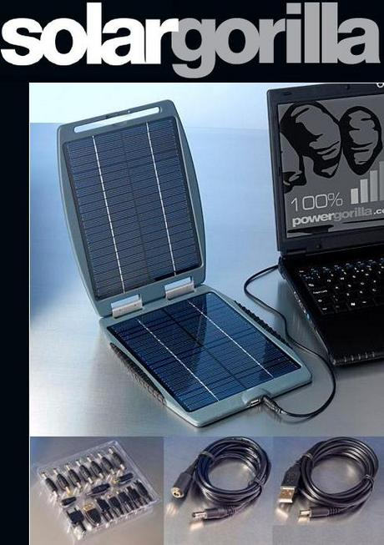
2.1 pav. SolarGorilla kroviklis. [4]

Dar vienas būdas įkrauti mobilųjį telefoną yra naudoti specialų įdėklą, kurį dengia mažyčiai saulės fotoelementai. Novothink sukūrė tokius įdėklus iPhone telefonams ir iPod Touch grotuvams. Visa bėda ta, kad šiuos daiktus žmonės įpratę nešiotis kišenėse, rankinėse ar kuprinėse, kur saulės šviesa sunkiai prasiskverbia. Mokslininkai ir dizaineriai, rodos, išsprendė ir šią problemą, sukurdami krepšius, rankines ir kuprines su išorėje įtaisytais saulės fotoelementais, kurie laideliu perduoda energiją į reikiamą prietaisą. Dažniausiai šie įrenginiai naudojami fotoaparatų, mp3 grotuvų ir mobiliųjų telefonų įkrovimui, tačiau Voltaic teigia, kad jų nešiojamųjų kompiuterių krepšiuose esantys saulės elementai gali įkrauti ir kompiuterio bateriją. [3]
2 pavyzdys. Mobilieji telefonai:
Kita naujovė, padėsianti tausoti išteklius ir tiesiogiai prisidėti prie aplinkos apsaugos, yra išmanusis Samsung Blue Earth (2.2 pav.) mobilusis telefonas – ilgo ir kruopštaus darbo rezultatas. Telefone dera patys svarbiausi šiuolaikiniam vartotojui elementai: patrauklus ir stilingas dizainas, funkcijų gausa, aplinkos tausojimas ir nedidelės energijos sąnaudos. Telefonas pagamintas iš perdirbtų plastikinių butelių, jame nėra PVC ir kitų kenksmingų cheminių medžiagų, net pakuotė padaryta iš perdirbto kartono ir gali būti panaudota kaip nuotraukų rėmelis ar pieštukų laikiklis. Blue Earth siūlo žaliąjį režimą „Eco“, kuris maksimaliai sumažina energijos
sąnaudas. [3]
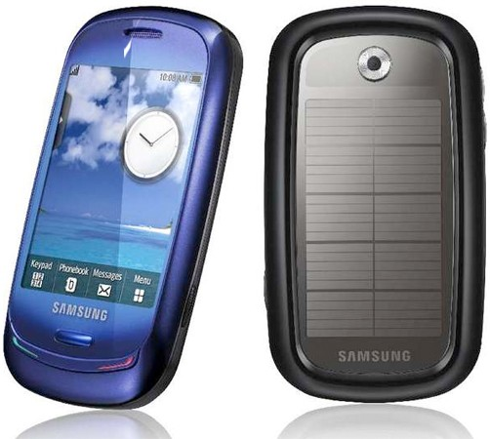
2.2 pav. Samsung Blue Earth. [5]

3 pavyzdys. Nešiojamieji kompiuteriai:
Technologinė naujovė yra Ispanijos kompanijos iUnika sukurtas mažasis nešiojamasis kompiuteris GYY, nesveriantis nė kilogramo. Ko gero, šiandieninėje rinkoje šis kompiuteris yra vienas ekonomiškiausias energijos atžvilgiu ir efektyviausias. Jo korpusas pagamintas iš bioplastiko, jame įmontuoti saulės elementai, o naudojama nemokama programinė įranga „Linux OS“ užtikrina palankiausią šio produkto kainos ir kokybės santykį. Techniniai duomenys nėra įspūdingi, tačiau toks kompiuteris gali patenkinti kasdienius interneto naršytojo poreikius ir nedaryti žalos aplinkai.
4 pavyzdys. Elektroninis knygų skaitytuvas:
LG Display kompanija neseniai pristatė savo naujausią technologinį pasiekimą. Tai elektroninis knygų skaitytuvas (e-book), naudojantis saulės šviesos energiją. Šis prietaisas jau dabar yra gana efektyvus, jo kūrėjai siekia iki produkto pasirodymo rinkoje 2011 metais dar labiau padidinti energijos naudojimo efektyvumą.
5 pavyzdys. Televizoriai:
Japonijos korporacija Sharp prieš metus pristatė vien tik saulės energija maitinamą televizorių. Šis 26 colių ekrano įstrižainės skystųjų kristalų televizorius naudoja trigubai mažiau elektros energijos, nei kiti tokio dydžio televizoriai. Jis komplektuojamas kartu su ekrano dydžio saulės fotoelementų moduliu ir akumuliatoriumi, kaupiančiu energiją nakčiai. Šis televizorius kol kas gali būti naudojamas žmonių, gyvenančių atokiose vietovėse, kur nėra elektros tinklų. Jis padeda taupyti energiją, tausoti aplinką ir skatina tolimesnį draugiškų aplinkai technologijų vystymą.
6 pavyzdys. Oro kondicionavimo sistemos
Pasaulinis atšilimas pamažu keičia mūsų įprastas vasaras ir žiemas. Oras tampa vis labiau nenuspėjamas. Visa laimė, kad technologijos sparčiai žengia į priekį ir nūdienos rinkoje galima įsigyti saulės energiją naudojančių oro kondicionavimo sistemų, kurios pamažu tampa vis aktualesnės ir Lietuvoje. Naudojant šio tipo oro kondicionierius gerokai mažinamos elektros energijos išlaidos, tai ypač svarbu verslui (gamykloms, parduotuvių tinklams ir kt.). Kompanija SolarWall integruoja didžiulius saulės elementus į gyvenamųjų namų, komercinių ir institucinių pastatų korpusus ir siūlo saulės energiją panaudoti ne tik oro vėsinimui karštuoju metų laiku, bet ir oro šildymui žiemą. Kompanijos SolarWall atstovų teigimu tokiu būdu šildymo sąnaudas galima sumažinti iki 50 %.
7 pavyzdys. Fotovoltaninės energijos gamybos sistemos
Šias sistemas galima įsigyti ir montuoti ant individualių ir daugiabučių gyvenamųjų namų stogų ir sienų, gamyklų, viešbučių, valstybinių institucijų stogų vietoje gaminant elektros energiją. Nors toks elektros gaminimo būdas reikalauja nemažų pradinių investicijų, tačiau jis atsiperka per keletą metų. [3]
Tai tik keletas pavyzdžių kur galima panaudoti saulės energiją buityje, saulės energijos panaudojimo galimybės yra kur kas platesnės nei paminėta šiuose pavyzdžiuose.

2.1 Saulės energijos šiluminis panaudojimas buityje

Saulės šiluminė energija gali būti naudojama daugelyje sričių, pavyzdžiui, karšto vandens šildymui, patalpų šildymui ir t.t.
Įprasta, jog dažniausiai saulės energija namų ūkiuose naudojama vandens šildymui. Ant namų stogų ar sienų įtaisomi saulės kolektoriai, kurie kaupia saulės šilumą ir ją panaudoja vandeniui šildyti. Vėliau šiltas vanduo keliauja į katilus, kuriuose reikalui esant dar šiek tiek pašildomas ir tada tiekiamas į vandentiekio sistemą. Šiltuoju metų laiku tokio vandens papildomai šildyti nebereikia. Žiemą dažniausiai vandens temperatūra nėra pakankama, taigi tenka naudoti elektrinius katilus, tačiau sąskaitos už elektrą žymiai sumažėja.
Saulės energijos naudojimas ne tik mažina priklausomybę nuo iškasamo iš žemės kuro, naudojamo energijos gamybai, tačiau taip pat tiesiogiai mažina CO2 emisiją. Tyrimais įrodyta, kad CO₂ emisija prisideda prie globalinio atšilimo, sukurdama taip vadinamą „šiltnamio efektą“. Dėl šios rimtos gamtos apsaugos problemos pastebime tam tikrų klimato pokyčių, kurie kelia rimtų neramumų. Įprastas namų ūkis gali sumažinti CO₂ emisiją iki 20%, sumontuojant namuose šiluminės saulės energijos kolektorių ir taip įdėti indėlį į Žemės ateitį. [6]
Buityje naudojamų saulės kolektorių kokybė apibūdinama šiais pagrindiniais parametrais:
- efektyvumu,
- konversijos koeficientu,
- šilumos nuostolių koeficientu.
Saulės kolektoriaus efektyvumą nusako atsispindėjusi šviesa nuo kolektoriaus stiklo dangos ir absorberio. Absorberyje sukaupiamos šilumos nuostolių atsiranda dėl jos dalinio praradimo per kolektoriaus stiklo dangą ir izoliacijos sluoksnį trimis keliais:
- dėl išspinduliavimo į aplinką infraraudonųjų bangų diapazone,
- dėl perdavimo į aplinką kontaktinio laidumo keliu,
- dėl pernešimo į aplinką konvekcijos keliu.
Šviesos nuostoliai gali siekti apie 20% viso šviesos srauto, ir jų dydis praktiškai nepriklauso nei nuo aplinkos temperatūros, nei nuo paties kolektoriaus temperatūros. [7]

1 lentelė
Saulės kolektorių tipų pagrindinių parametrų galimų reikšmių diapazonai [7].
Kolektoriaus tipas | Konversijos koeficientas, h | Šilumos nuostolių koeficientas, W/m² ⁰C | Panaudojimo temperatūrų diapazonas, ⁰C
Atvirasis | 0,82 – 0,97 | 10,0 – 30,0 | iki 40
Plokščiasis | 0,66 – 0,83 | 2,9 – 5,3 | 20 – 80
Vakuuminis | 0,62 – 0,84 | 0,7 – 2,0 | 50 – 120
Rezervuaras | 0,56 | 2,4 | 20 – 70
Oro kolektorius | 0,75 – 0,90 | 8,0 – 30,0 | 20 - 50

Kolektoriaus šilumos nuostolių dydis pirmiausia priklauso nuo kolektoriaus konstrukcijos, jo pagaminimo kokybės ir panaudotų medžiagų savybių. Jau pagaminto konkretaus kolektoriaus efektyvumas priklauso nuo temperatūrų skirtumo tarp kolektoriaus ir aplinkos ir nuo saulės spinduliavimo intensyvumo.
Maksimalų efektyvumą kolektorius pasiekia esant vardinėms sąlygoms, t.y. kai saulės šviesos intensyvumas 1000 W/m² ir kai šilumos nešėjas cirkuliuoja taip intensyviai, kad kolektoriaus vidutinė temperatūra [(T_{įėj.} + T_{išėj.})/2] lygi aplinkos temperatūrai. Didėjant aplinkos ir kolektoriaus temperatūrų skirtumui, šilumos nuostoliai sparčiai didėja, o kartu efektyvumas mažėja. Maksimali kolektoriaus temperatūra pasiekiama, kai energija iš jo neimama, t.y. kai jo efektyvumas lygus nuliui.
Kolektoriaus konversijos koeficientas h apibrėžimas kaip maksimalus kolektoriaus efektyvumas, kai šilumos nešėjo kolektoriuje vidutinė temperatūra [(T_{įėj.} + T_{išėj.})/2] lygi aplinkos temperatūrai.
Šilumos nuostolių koeficientas k yra kolektoriaus efektyvaus ploto vidutinių lyginamųjų nuostolių (W/m²) ir temperatūrų skirtumo tarp kolektoriaus ir aplinkos santykis.
Šilumos energijos kiekis Q, kurį pagamina saulės kolektorius, aprašomas formule [7]:
Q = I * h_{i} * A_{i} (2.1)
Q – energija, Wh;
I – saulės šviesos intensyvumas, W/m²;
h_{i} – kolektoriaus efektyvumo koeficientas, esant konkretiems saulės intensyvumo ir temperatūrų skirtumams tarp kolektoriaus ir aplinkos reikšmių.
A – saulės kolektoriaus paviršiaus plotas, m².

Literatūroje yra aprašomi tokie saulės kolektorių tipai:
- Plokščiasis
- Vakuuminis
- Rezervuaras
- Oro kolektorius
- Atvirasis

Trumpas veikimo aprašymas plokščiojo ir vakuuminio kolektoriaus.
Plokščias kolektorius (2.3 pav.) yra labiausiai paplitęs kolektorių tipas. Buityje jis naudojamas vandeniui ir patalpoms šildyti. Kolektorių sudaro apšiltinta plokštė su stiklu, kurioje įrengtas šilumos kaupiklis. Jis gaminamas iš šilumai laidaus metalo (dažniausiai - vario ar aliuminio; dažniau naudojamas varis, nes geriau praleidžia šilumą ir yra atsparesnis korozijai).

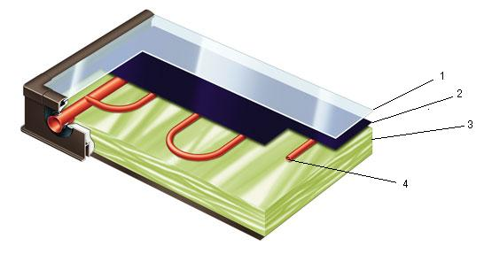
1 – stiklas
2 – absorbcinė plokštė
3 – izoliacija
4 – vamzdelis
2.3 pav. Plokščiasis saulės kolektorius [7]

Kaupiklio plokštė padengiama specialia selektyvine danga, kuri geriau sulaiko sugeriamą saulės šviesą. Dangą sudaro labai plonas amorfinio puslaidininkio sluoksnis, užpurkštas ant metalinio pagrindo. Jis puikiai sugeria matomo spektro spindulius ir mažai išspinduliuoja ilgųjų bangų infraraudonųjų spindulių. Plokštiems kolektoriams paprastai naudojamas matinis, tik šviesą praleidžiantis stiklas, sudėtyje turintis mažai geležies, todėl sumažinami šilumos nuostoliai. Dugnas ir sienelės dengiami šilumą izoliuojančiomis medžiagomis [8].
Saulės šviesa pereina stiklą ir patenka ant kaupiklio plokštės, kuri įšyla ir saulės energiją paverčia šilumine. Ši šiluma perduodama šilumos nešikliui - vandeniui ar antifrizui, cirkuliuojančiam saulės kolektoriumi. Šilumos nešiklis įšyla ir per šilumokaitį šilumą atiduoda vandens šildytuve esančiam vandeniui. Jei vandens šildytuvo nėra, galima sumontuoti elektrinį šildytuvą, kad sumažėjos temperatūrai, būtų galima pašildyti vandenį iki reikiamos temperatūros [9].
Alternatyva plokštiems saulės kolektoriams yra vakuuminiai saulės kolektoriai. Pagrindinis šių kolektorių pranašumas – maži nuostoliai esant aukštai temperatūrai. Tai sudėtingesnis ir brangesnis kolektorių tipas (2.4 pav.).
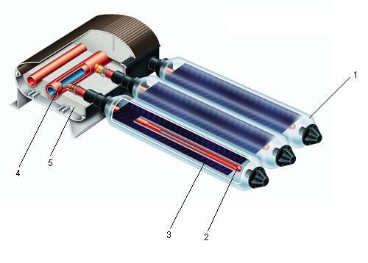
1 –stiklinis vamzdelis
2 – vamzdelis
3 – absorbcinė plokštė
4 – šilumokaitis
5 - korpusas
2.4 pav. Vakuuminis saulės kolektorius [7]

Jų konstrukcija panaši į termoso: vienas stiklinis ar metalinis vamzdelis įstatytas į kitą, esantį didesnio skersmens. Tarp jų - vakuumas. Tai puiki šilumos izoliacinė medžiaga, taigi, šilumos nuostoliai minimalūs. Kiekviename vakuumu apsuptame vamzdelyje įmontuota kaupiklio plokštė su helio ir titano danga. Ji sugeria labai daug saulės energijos, tačiau išspinduliuoja nedaug šilumos. Po kaupikliu eina šiluminis vamzdis, pilnas garuojančio skysčio. Veikiamas šilumos, skystis garuoja ir pasiima vakuuminio vamzdelio šilumą. Garai kyla į viršų, kur kondensuojasi ir perduoda šilumą pagrindinio vandens naudojimo kontūro šilumos nešikliui ar neužšąlančiam šildymo kontūro skysčiui. Kondensatas suteka žemyn, ciklas kartojasi. Lanksčia jungtimi šiluminis vamzdis sujungiamas su kondensatoriumi. Pastarasis yra šilumokaityje (lyg vamzdis vamzdyje). Pažeidus vieną vamzdelį, kolektorius dirba toliau. Tai vadinamoji sausoji jungtis, todėl galima keisti vamzdelius net tuomet, kai įrenginys pilnas. Svarbiausias sistemos privalumas - galima dirbti net kai temperatūra - 30°С (kolektoriai su stikliniais šiluminiais vamzdeliais) ar - 45°С (kolektoriai su metaliniais šiluminiais vamzdeliais). Saulės kolektoriaus kaupiklis - varinis su šilumos izoliacija. Šiluma perduodama varine gilze, todėl šildymo kontūras yra atskirtas nuo vamzdelių [9].
Galima išskirti tris pagrindinius vakuuminių kolektorių tipus [10]:
- su išoriniu paraboliniu reflektoriumi (CPC);
- su vidiniu veidrodžiu;
- be reflektoriaus.
Mūsų sąlygomis šaltuoju metų laiku, spalio–vasario mėnesiais, galimos konvertuoti energijos kiekis tesudaro 10–20% poreikio.

2.2 Lietuvos saulės energijos resursai

Per metus žemės paviršių Lietuvoje pasiekia apie 1000 kWh/m${}^{2}$ saulės energijos. Daugiau kaip 80 % šios energijos tenka 6 mėnesiams (nuo balandžio iki rugsėjo). Realiai šiuo metu saulės energija šiluminiams tikslams gali būti naudojama įrengiant saulės kolektorius vandeniui šildyti, žemės ūkio produkcijai džiovinti ir įrengti patalpų šildymo saulės energija sistemas.
Lietuvoje yra sumontuota tik keletas vandens šildymo saulės kolektoriais sistemų, kurių suminis plotas sudaro apie 100 m${}^{2}$. Gamykla "Santechninės detalės" gamina saulės kolektorius štampuotų plieninių šildymo radiatorių pagrindu. Lyginamoji tokio kolektoriaus kaina apie 300 Lt/m${}^{2}$, energetinis efektyvumas - apie (250-290) kWh/m${}^{2}$ per sezoną. Dabartinėmis sąlygomis, nesant skatinimo ir rėmimo naudoti saulės kolektorius vandeniui šildyti daugeliu atveju ekonomiškai neapsimoka.
Neseniai buvo sukurti ir šalies žemės ūkyje produkcijos džiovinimui pradėti naudoti plėveliniai saulės kolektoriai. Jų energetinis sezoninis našumas - iki 200 kWh/m${}^{2}$. Jie atsiperka per (1-2) metus. Tačiau tokius kolektorius nepatogu montuoti ir sandėliuoti, o plėvelė - neilgaamžė. Tokius kolektorius galėtų naudoti smulkūs ūkininkai. Suminis kolektorių žemės ūkio produkcijos džiovinimui plotas šiuo metu sudaro apie 180 m${}^{2}$.
Šiuo metu pradėti tyrimo darbai siekiant pagrįsti saulės energijos naudojimo būdus patalpoms šildyti. Tačiau tokios rekomendacijos dar ruošiamos ir realiai veikiančių šildymo sistemų dar neturime.
Nacionalinėje energijos vartojimo efektyvumo didinimo programoje saulės energijos naudojimo šiluminiams reikalams potencialas įvertintas priėmus, kad ši energija tenkins 10 % šildymo ir apie 30 % karšto vandens ruošimo reikmių t.y. 3,0 TWh per metus. Realiausia vandens šildymui naudoti savos namu gamybos saulės kolektorius ir rezervuarus (sistemos kaina apie 400-500 Lt/m${}^{2}$, našumas 250-300 kWh/m${}^{2}$ per metus, tarnavimo laikas 10 metų arba organizuoti vietinę pramoninę kolektorių gamybą naudojant importinius absorberius (sistemos kaina būtų apie 1000 Lt/m${}^{2}$, našumas iki 330-380 kWh/m${}^{2}$ per metus, tarnavimo laikas apie 15-20 metų. Be to, plačiau galėtų būti naudojami polimeriniai absorberiai (be skaidrios dangos) plaukimo baseinams, žuvininkystei ir augalų laistymui.
Didelės perspektyvos yra naudoti saulės kolektorius žemės ūkio produkcijos džiovinimui. 1997 m. Lietuvoje buvo gauta daugiau kaip 3 Mt grūdų ir pagaminta daugiau kaip 2 Mt šieno. Naudojant šilumines džiovyklas 1 kg vandens iš grūdų išgarinti reikia sunaudoti apie 1,1-1,7 kWh energijos, tuo tarpu naudojant aktyviąją ventiliaciją su saulės kolektoriais - tik 0,33-0,39 kWh. Džiovinant 1 t 24 % drėgnumo grūdų iki 14 % drėgnumo šiluminėmis džiovykloms reikia apie 184 kWh/t, o aktyviąja ventiliacija su saulės kolektoriais - tik apie 47 kWh/t energijos. Naudojant aktyviąją ventiliaciją su saulės kolektoriais šienui džiovinti galima gauti aukštos kokybės pašarą. Skaičiavimai rodo, kad žemės ūkio produkcijos džiovinimo kolektorių šalyje potencialas sudaro apie 4 mln.m${}^{2}$ saulės kolektorių ploto. Tokie kolektoriai ateityje turėtų būti sutapdinti su pastatų statybinėmis konstrukcijomis [11].

2.3 Vandens šildymo įrenginių - gaminių apžvalga ir rekomendacijos

Tiriamojo darbo metu ištirti saulės kolektorių sistemų veikimo principai. Informacija pateikta žemiau. Informacija pateikta rementis elektroniniu puslapiu www.sveo.lt, 2010 m.
Paprasčiausias ir populiariausias saulės energijos panaudojimas yra karšto vandens ruošimas (2.5 pav):
Ant pastato stogo sumontuoti saulės kolektoriai yra veikiami saulės spindulių, kurie įkaitina specialią plokštę (absorberį) esantį saulės kolektoriuje. Absorberis įkaista ir perduoda energiją juo cirkuliuojančiam specialiam skysčiui, kuris šilumą nuneša į katilinėje sumontuotą karšto vandens talpą (boilerį) ir atiduoda ją vandeniui. Tuomet, kai nėra saulės, boilerį šildo atsarginis šildytuvas ar katilas. Visą procesą valdo specialus kontroleris, turintis po daviklį saulės kolektoriuose bei boileryje [12].
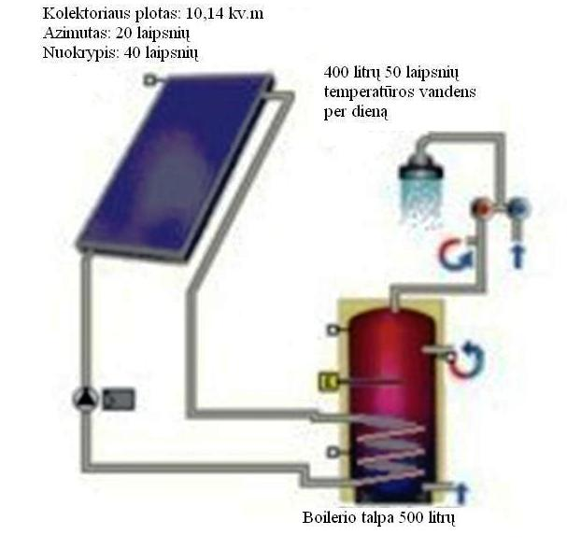
2.5 pav. Saulės kolektoriaus veikimas [12].

2.3.1 TS300–plokščias kolektorius

Vienas iš labiausiai paplitusių ir populiariausių kolektorių. Jis tinka tiek mažiems tiek didesniems šilumos energijos paėmimo įrenginiams. Juos galima jungti lygiagrečiai į didelę grupę kolektorių. TS300 (2.6 pav.) puikiai dirba šiltuoju metų laiku, yra nebrangus ir greitai atsiperkantis [13].
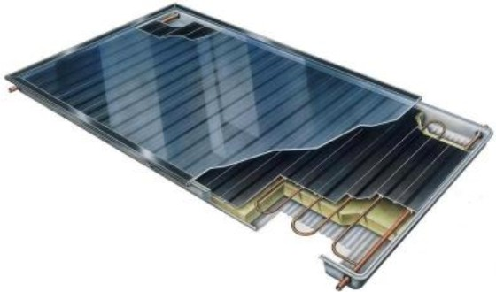
2.6 pav. TS300–plokščias kolektorius [13].

2 lentelė
TS 300 plokščiojo kolektoriaus techniniai duomenys [13].
Kolektoriaus plotas | 2.03 m² | Šiluminis spinduliavimas esant 82 ºC | maksimalus 0.16
Absorberio plotas | 1.76 m² | Efektyvumas | 80%
Pakuotės matmenys | 1040x2040 | Normali vidutinė temperatūra kolektoriuje | 100 ºC
Stiklo storis | 4 mm | Įmanoma maksimali temperatūra kolektoriuje 1000W/m prie lauko 25 ºC | 178 ºC
Pajungimas | Išėjimo vamzdelis- Ø 18 mm, flanšas 26mm | Šiluminio skysčio maksimalus viršslėgis | 600 kPa
Skysčio kiekis kolektoriuje | 1.30 l | Cirkuliacinio skysčio debetas | 30 - 100 l/h vienam kolektoriui
Visas svoris | 36,5 kg | Kolektoriaus šoninės sienelės aukštis | 70 mm
Saulės absorbcija | Minimali 0.94 | Energijos išgavimas* | 700 - 930 kWh/per metus
* Maksimalus kolektoriaus energijos išgavimas priklauso nuo montavimo krypčių, geografinės vietovės ir vandens poreikio.

2.3.2 TS400V–plokščias kolektorius

Vienintelis toks ir analogų neturintis visame pasaulyje iš gaminamų pramoniniu būdu saulės kolektorių (2.7 pav). Jis skirtas šaltesnio klimato šalims - tokioms kaip Lietuva. Kolektorius garantuoja aukštus darbo rezultatus. Absorberio (plokštės, kuri sugeria energiją) plotas šiame vakuuminiame kolektoriuje yra 4 kartus didesnis nei vamzdelinio tipo vakuuminiuose kolektoriuose (dėl juose esančių tarpų). Kolektorius patiekiamas be vakuumo. Sumontavus pajungiamas vakuumatorius ir oras iš kolektoriaus pilnai pašalinamas. Tuomet kolektorių slegia 20 tonų atmosferinis slėgis. Po prikrautą auto furgoną iš abiejų pusių. Dėl tokių apkrovų pagaminti plokščią kolektorių labai sunku, vamzdelinį - lengva (nes jis apvalus). Šis kolektorius patentuotas ir vienintelis rinkoje [14].

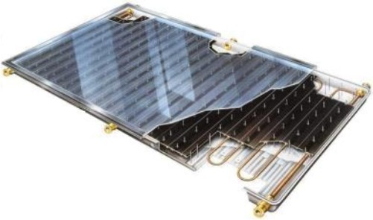
2.7 pav. TS400V plokščiasis kolektorius [14].

3 lentelė
TS400V plokščiojo kolektoriaus techniniai duomenys [14].
Kolektoriaus plotas | 2.03 m² | Šiluminis spinduliavimas esant 82 ºC | maksimalus 0.16
Absorberio plotas | 1.76 m² | Efektyvumas | 0,81
Pakuotės matmenys | 1040x2040 | Normali vidutinė temperatūra kolektoriuje | 100 ºC
Stiklo storis | 4 mm | Įmanoma maksimali temperatūra kolektoriuje 1000W/m prie lauko 25 ºC | 219 ºC
Pajungimas | flanšas Ø 40mm | Šiluminio skysčio maksimalus viršslėgis | 600 kPa
Skysčio kiekis kolektoriuje | 1.30 l | Cirkuliacinio skysčio debetas | 30 - 100 l/h vienam kolektoriui
Visas svoris | 48 kg | Kolektoriaus šoninės sienelės aukštis | 70 mm
Saulės absorbcija | Minimali 0.94 | Energijos išgavimas* | 900 – 1200 kWh/per metus
Šiluminė izoliacija | vakuumas < 100 Pa
* Maksimalus kolektoriaus energijos išgavimas priklauso nuo panaudojimo metodo, geografinės vietovės, ir mikroklimato sąlygų.

2.3.3 Saulės sistemų pavyzdžiai

Tiriamojo darbo metu nustatyta, kad karšto vandens ruošimui – puikiai tinka saulės kolektorių panaudojimas. Visa tai galima pamatyti iš saulės kolektorių prijungimo schemų pavyzdių (2.8-2.11 pav.). Schemų pavyzdžiai panaudoti iš elektroninio puslapio www.sveo.lt.

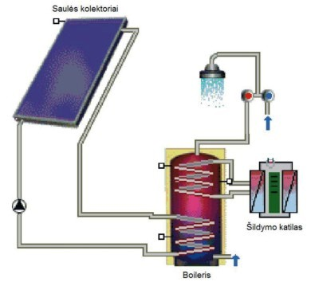
2.8 pav. Schema 1 [12].
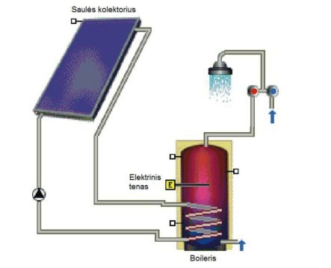
2.9 pav. Schema 2 [12].

Schema 1.
Saulės kolektoriai ruošią vandenį. Tuo metu kai nesaulėta karštą vandenį ruošia katilas [12].
Schema 2.
Saulės kolektoriai ruošia karštą vandenį. Tuo metu kai nesaulėta karštą vandenį ruošia boileryje integruotas tenas [12].

2.3.4 Sudėtingesni saulės kolektorių panaudojimo pavyzdžiai

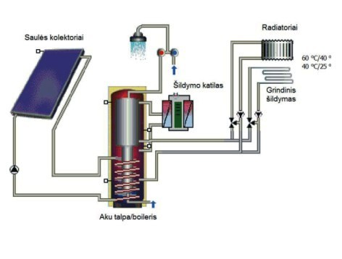
2.10 pav. Schema 3 [12].

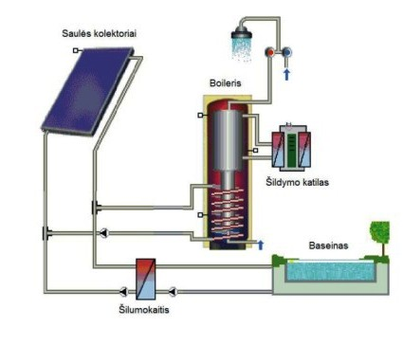
2.11 pav. Schema 4 [12].

Schema 3.
Saulės kolektoriai pajungti į bendrą šildymo sistemą. Saulėtą dieną ruošia ir karštą vandeni, ir šildo pastatą. Jeigu energijos nepakanka įsijungia katilas [12].
Schema 4.
Saulės kolektoriai pirmiausia paruošia karštą vandenį ir persijiungia šildyti baseiną.
Labai efektyvi schema [12].
Galimi ir kiti būdai panauduoti nemokamą energiją....

2.3.5 Slėginis vandens šildytuvas su talpa

2.12 paveiksle pavaizduota sleginio vandens šildytuvo su talpa prijungimo schema. Ši prijungimo shema skiriasi nuo prieš tai buvusių schemų tuo kad jame nėra boilerio, šio tipo vandens šildytuvo prijungimas prie vandentvarkos sistemos yra labai paprastas nereikalaujantis kvalifikuoto specialisto.

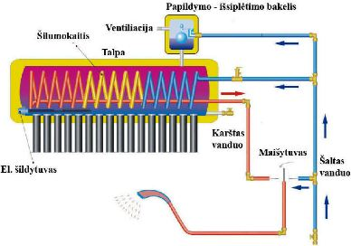
2.12 pav. Slėginio vandens šildytuvo prijungimo shema [15].

Vienas iš tokio tipo kolektorių yra TZ58/2000 (2.13 pav). Jo charakteristikos pateiktos žemiau.
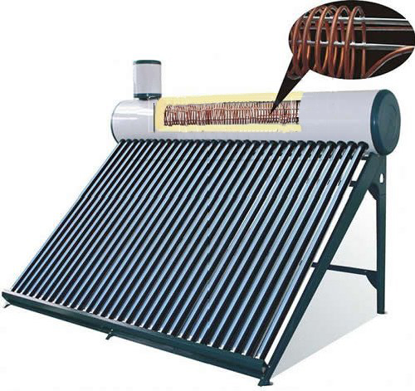
2.13 pav. Slėginis saules kolektorius TZ58/2000 [15]

Tipas: TZ58/2000
Plotas(m2): 4.46
Vakuuminis vamzdis (Ø/ilgis): 58/2000
Talpa(litrai): 300
Pritaikymas: poilsiavietės, sodybos, privatūs namai, žemės ūkis, statybos aikštelės.
1) Vidinė talpa:nerūdijantis plienas--0.60mm.
2) Vakuuminis vamzdis:CU/SS-AL/-N-58-2000
3) Išorinė talpa:dažytas plienas-0.4mm
4) Izoliacija:poliuretanas 50mm/60mm
5) Varinis šilumokaitis:Ø12mm
6) Garantija 3 metai

Vakuuminis vamzdis.
Puiki izoliacija sukuriama pašalinant orą iš kolbos ir sukuriant vaakuumą, šis principas yra jau senai žinomas ir dabar dar naudojamas termosuose. Naudojant šį izoliacijos tipą kolektoriuje pasiekiama aukšta saulės energijos konversija visais metų laikais, netgi ir žiema.
Speciali daugiasluoksnė danga, gaminama iš perdirbamų medžiagų, vadinama CERMET, naudojama padengti vidinę kolbos dalį ypač gerai absorbuoja infraraudonuosius saulės energijoa spindulius [15].
Saulės kolektoriaus TZ58/2000 privalumai.
Patentuotos technologijos:
- -absorberis su selektyvine apdaila gaminamas automatinėje linijoje Thermosolar fabrike, tai vienintelė tokio tipo linija pasaulyje;
- -patentuota varinių vamzdelių įpresavimo technologija, žymiai padinanti sąlyčio paviršių ir kolektoriaus efektyvumą;
- -presuotas vienalytis korpusas iš magnio lydinio;
- -tobula vakuuminio kolektoriaus konstrukcija atlaikant 20 tonų atmosferinį slegį;
- -galimybė atnaujinti vakuumą po daug metų eksploatacijos.

3. FOTOELEKTROS GAMYBOS GALIMYBĖS GYVENAMOJOJE APLINKOJE

Fotoelektra yra elektros energija, gaunama tiesiogiai iš šviesos energijos naudojant fotoelektrinius keitiklius. Atradus fotoelektros reiškinį pradžioje fotoelektriniai keitikliai buvo naudojami laikrodžiams, kalkuliatoriams ir kitai elektroninei aparatūrai maitinti, didesnės galios – kosminiuose laivuose, o vėliau ir energetikoje – saulės spindulinę energiją tiesiogiai konvertuoti (keisti) į elektros energiją [16].
Fotoelementai veikia ne tik esant giedram orui, bet ir kai debesuota. Kai apniukę, energijos pagaminama mažiau. Lietuvoje saulės nėra tiek daug kaip Afrikoje ar pietinėse Europos valstybėse, bet jau yra vietovių, kur fotoelektra – viena alternatyvų (žmonės įsikūrę ten, kur nepasiekia elektros perdavimo linijos). Fotoelementai patogūs naudoti, nes yra palyginti lengvi, neužima daug vietos, juose nėra besisukančių, triukšmą keliančių dalių. Individualioms reikmėms naudojamų nedidelių fotoelementų montavimo nereikia suderinti su savivaldybe ar kitomis institucijomis, nes jie gali būti sumontuoti ant stogo, sienų ir derėti prie aplinkos (3.1 pav).
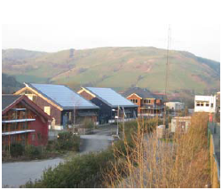
3.1 pav. Fotoelementai ant stogų [17].

Šiuo metu gaminami iš dalies užtamsinti stiklai su įmontuotais fotoelementais (3.2 pav.); yra stiklų, kuriuose fotoelektros efektas įsijungia arba nustoja veikti, reaguodamas į saulės spindulių srautą, apšviečiantį langą. Yra į pastatus įtaisytų sistemų: pavyzdžiui, fotoelementų stogo danga, – taip siekiama sumažinti bendrą statybos kainą [17].

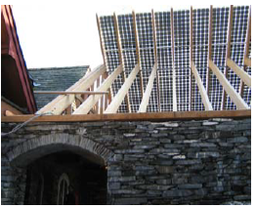
3.2 pav. Iš dalies užtamsinti stiklai su įmontuotais fotoelementais [17].

Fotoelementai taip pat gali būti sėkmingai montuojami ir ant pastatų sienų. Ant Northumbria universiteto pastato sienos Jungtinėje Karalystėje, Newcastle (3.3 pav.) yra įrengta integruotoji saulės fotoelektrinė. Fotoelektrinės galingumas 33000 kWh/m, instaliuotų saulės fotoelementų plotas 390 m${}^{2}$, elementų tipas – monokristalinis, fotoelementų efektyvumas – 14,5 % [18].

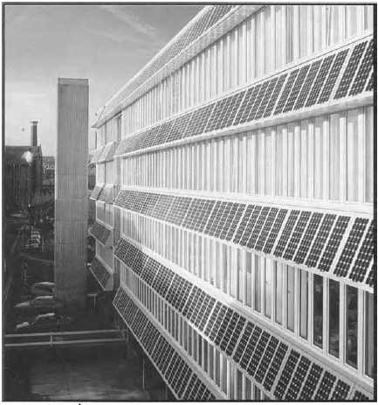
3.3 paveikslas. Integruotosios fotoelektrinės sistema įrengta ant Northumbria universiteto pastato sienos Jungtinėje Karalystėje, Newcastle [18].

3.1 Apie fotoelektrą

Saulė yra pats galingiausias atsinaujinančios energijos šaltinis Žemėje. Apskaičiuojama, kad teorinis metinis pasaulio saulės energijos potencialas sudaro 900 000 000 TWh ir yra apie 60 kartų didesnis už teorinį metinį pasaulio vėjo energijos potencialą, apie 2 200 kartų didesnis už teorinį metinį geoterminės energijos potencialą, apie 4 500 kartų – už biomasės ir apie 36 000 kartų – už hidroenergijos teorinius metinius pasaulio potencialus. Nepaisant tokio didumo, saulės energijos potencialas elektrai ir šilumai gaminti kol kas naudojamas mažiausiai. Tokia padėtis susiklostė neatsitiktinai: pati saulės energija yra išsisklaidžiusi, silpnai koncentruota, o jos parametrai stochastiškai kinta plačiose ribose priklausomai nuo paros ir metų laiko. Dėl šių priežasčių ankstyvesnių galimybių efektyviai naudoti saulės energiją netgi šilumai gaminti nesusidarė.
Kad saulės spindulinę energiją būtų galima pradėti efektyviai naudoti elektrai gaminti tiesiogiai (naudojant tik vieną energijos konversijos pakopą), mokslas ir technologijos turėjo pasiekti pakankamai aukštą lygį. Reikėjo atrasti fotoelektros reiškinį, išrasti ir pakankamai ištobulinti fotoelektrinius keitiklius ir sukurti pakankamai efektyvias iš saulės gautos elektros energijos konversijos technologijas, kurios užtikrintų stabilių standartinių parametrų energijos tiekimą bet kuriuo paros metu. Fotoelektriniai keitikliai buvo išrasti tik prieš 50 metų (1954), tuo tarpu kai ženkliai paprastesnės biomasės kuro deginimo, vandens ir vėjo energijos naudojimo technologijos buvo kuriamos ir naudojamos šimtmečiais ir tūkstantmečiais. Dėl to pastarieji atsinaujinančiosios energijos šaltiniai šiuo metu naudojami kur kas daugiau. Laikui bėgant fotoelektros srityje padaryta didelė pažanga. Per tuos 50 metų, prabėgusių nuo fotoelektrinių keitiklių išradimo, jie buvo labai patobulinti, ženkliai padidėjo jų naudingo veikimo koeficientai, daug kartų atpigo jų gamybos technologijos. Šis procesas sparčiai tęsiasi ir toliau ta pačia kryptimi, todėl neabejojama, kad energijos savikainos srityje saulės elektrinės gana greitai galės konkuruoti su mažosiomis hidroelektrinėmis.
Kaip teigia atsinaujinančiųjų šaltinių energijos technologijų srityje dirbantys mokslininkai, šios rūšies energija gali patenkinti arba visus žmonijos poreikius, arba bent didžiąją jų dalį. Jungtinėje Karalystėje atliktas tyrimas ir paskelbta to tyrimo ataskaita „Energijos kaina” (“The Price of Power”), kurioje teigiama, kad visame pasaulyje iškastinio kuro kontrolė siejama su korupcija ir smurtu, o to kuro deginimas sukelia aplinkos taršą ir nepageidaujamus klimato pokyčius, kurie sudaro dideles kliūtis kovojant prieš skurdą. Anot autorių, pergalės prieš skurdą ir pasaulinį atšilimą paslaptis slypi energijos gamybos pertvarkyme atsinaujinančiųjų energijos šaltinių pagrindu. Pasaulyje šiuo metu gaunama dar tik 13 % energijos iš atsinaujinančiųjų šaltinių, tačiau yra techninis potencialas gaminti 120 kartų daugiau [16].
3.2 Fotoelektros plėtros perspektyvos

Fotoelektra pasaulio elektros energijos rinkoje kol kas užima dar labai menką dalį. Tačiau prognozuojama, kad įdiegus vien tik jau dabar žinomas inovacijas, padėtis ženkliai pasikeis ir fotoelektros dalis elektros energijos gamyboje bus kur kas didesnė. Jau rasti būdai kaip patobulinti ir atpiginti ne tik silicio kristalinius fotoelektrinius keitiklius, bet ir plonaplėvius bei ypač pigius organinius fotoelektrinius keitiklius. Neseniai rinkoje parduodamų kristalinio silicio fotoelektrinių modulių naudingo veikimo koeficientas buvo apie 12 – 15 %. JAV kompanija „SunPower” 2003 m. gegužės mėnesį paskelbė, kad JAV Nacionalinė atsinaujinančiosios energijos laboratorija (NREL) patvirtino jų gaminamų monokristalinio silicio fotoelektrinių modulių naudingo veikimo koeficientą 20,4 %.
Sparčiai vystosi ir plonaplėvių fotoelektrinių modulių technologijos. Apie 2000 metus Vokietijos mokslinio tyrimo centras ZSW (Zentrum für Sonnenenergie und Wasserstoff-Forschung, Stuttgart) sukūrė plonaplėvių CIGS modulių gamybos technologiją, kurią naudojant labai ženkliai sumažėja šio tipo fotoelektrinių modulių gamybos kaštai ir beveik dvigubai padidėja energijos konversijos efektyvumas.
Naujausi mokslo pasiekimai rodo, kad fotoelektrinių modulių (toliau – FEM) naudingumo koeficientas jau netolimoje ateityje gali būti dar didesnis ir siekti bent jau 50%. Saulės elementų efektyvumas priklauso nuo daugelio priežasčių, iš kurių viena svarbiausių yra kuo didesnis saulės šviesos spektro panaudojimas. 2002 metais JAV Nacionalinėje Lawrence Berkeley laboratorijoje Kim Man Yu ir Wladek Walukewicz iš Medžiagų mokslo skyriaus kartu su bendradarbiais išbandė medžiagą, kuri gali duoti žymiai didesnį saulės elementų naudingo veikimo koeficientą. Ta medžiaga – indžio galio nitridas (InGaN). Keičiant indžio ir galio koncentraciją atskiruose saulės elemento sluoksniuose galima labai tiksliai sureguliuoti sugeriamos fotonų energijos kiekį. Naujoji medžiaga idealiai tinka saulės elementų gamybai. Iš šios medžiagos pagaminti daugiajungčiai (multijunction) fotoelektriniai keitikliai su keliais skirtingais sluoksniais turėtų sugerti visų šviesos spektro bangų energiją, todėl manoma, kad jų efektyvumas turėtų būti apie 50% ar netgi didesnis. 2004 metais tie patys mokslininkai ištyrė dar vienos naujos medžiagos tinkamumą fotoelektriniams keitikliams gaminti – cinko mangano telūro lydinį (ZnMnTe) ir nustatė, kad vienajungtis iš šios medžiagos pagamintas fotoelektrinis keitiklis gali priimti visą saulės spektrą. Taigi, šis keitiklis su paprasčiausia vienasluoksne struktūra gali turėti naudingo veikimo koeficientą iki 57 %, kai šiuo metu naudojamų fotoelektrinių modulių efektyvumas yra 2-3 kartus mažesnis.
Organiniai fotoelektriniai keitikliai buvo išrasti 1986 m., tačiau jų naudingo veikimo koeficientas sudarė tik apie 1 % ir toks išliko apie 15 metų. Šie keitikliai gaminami iš specialių polimerų spausdinimo arba užpurškimo būdu. Tokiu būdu galima sukurti visiškai naujo tipo labai pigius, lengvus, lanksčius didelio ploto fotoelektrinius keitiklius, kuriuos galima užnešti ant plėvelių. Fotoaktyviosios plėvelės storis sudaro tik apie 100 nanometrų. Šių keitiklių pagrindu tikimasi sukurti naujas ir labai pigias saulės energijos konversijos technologijas. Siemens’o (nuo 2001 m. jų fotoelektros sektorių valdo Shell Solar) mokslininkai paskelbė, kad jiems pavyko padidinti organinių fotoelektrinių keitiklių naudingo veikimo koeficientą nuo 3 iki daugiau kaip 5 % . Jų darbo amžius prieš saulę kol kas siekia keletą tūkstančių valandų. Prognozuojama, kad ateis laikas, kai šis amžius pailgės iki dešimties tūkstančių valandų, kas atitinka maždaug 10 metų, o jų naudingo veikimo koeficientas padidės iki 10 %. Panašūs rezultatai pasiekti ir Princeton’e, JAV. Juos pasiekė Peter Peumans ir prof. Stephen Forrest bedradarbiaudami su Japonijos mokslininku Soichi Uchida. Jie sukūrė fotoelektrinį keitiklį iš organinės medžiagos, savo sandaroje turinčios mažų molekulių su anglies atomais. Mokslininkai mano, kad kai bus pasiekta komercinė jų gamybos stadija, šių organinių fotoelektrinių modulių naudingo veikimo koeficientas sieks nuo 5 iki 10 %. Organiniai fotoelektriniai keitikliai gali būti gaminami įvairių spalvų ir naudojami kaip patrauklūs architektūriniai elementai. Taip pat jie gali būti skaidrūs ir naudojami langams. Manoma, kad organiniai fotoelektriniai moduliai gali sukelti revoliuciją fotoelektros pramonėje, nes bus labai pigūs, lengvai įrengiami ir daug kur naudojami.
Vidutinės metinės saulės spindulinės energijos ekspozicijos vidurkis Europoje yra labai artimas Lietuvos vidurkiui ir sudaro apie 1000 kWh/m${}^{2}$ (apie ekvatorių – 2000 – 2500 kW/m${}^{2}$ per metus). Nepaisant to, fotoelektrai Europos Sąjungos direktyvose skiriama didelė reikšmė. 2020 m. vien tik ES-15 (senosiose ES šalyse) iš šio šaltinio numatoma pagaminti 42 TWh elektros energijos, kas sudarytų apie 5 % nuo visos ES pagamintos elektros ir apie 25 % nuo visame pasaulyje iš saulės pagamintos elektros.
Fotoelektros plėtra visame pasaulyje labiausiai susijusi su fotoelektrinių modulių kainomis. Kurį laiką po jų išradimo kristalinio silicio FEM lyginamoji kaina buvo labai didelė. 1976 m. ji siekė apie 60 $/Wp, o po to ženkliai ir gana sparčiai mažėjo iki maždaug 3 - 4 $/Wp (minimali kaina) šiuo metu. Prognozuojama, kad šis procesas tęsis dar ilgai (prognozuojama 2020 m. kaina apie 0,9 $/Wp). Mažėjant FEM kainoms, sparčiai didėja jų gamyba ir pardavimas. 4 lentelėje pateikti duomenys rodo fotoelektros plėtros proceso spartą pasaulyje. Europos fotoelektros pramonės asociacijos duomenimis 2020 m. 1 % pasaulyje pagamintos elektros energijos bus fotoelektra (4 lentelė), o 2040 m. – ji sudarys jau 26 %. Žiūrint į šią lentelę palyginimui galima prisiminti, kad Ignalinos AE įrengtoji galia buvo 3 GW [16].

4 lentelė
Prognozuojama fotoelektros plėtros pasaulyje dinamika [16].
Metai | Lyginamoji FEM modulių kaina | Saulės elektrinių įrengtoji galia | Energijos gamyba | Pasaulio elektros energijos poreikių dalis
Metai | $/Wp | GWp | TWh | %
1991 | 8 | 0,4 | 0,3 | –
2000 | 4 | 1,8 | 1,4 | –
2010 | 1,6 | 25 | 18,75 | 0,1
2020 | 0,9 | 276 | 207 | 1
2040 | 0,3-0,5 | 9 113 | 6 840 | 26

3.3 Fotoelektrinių keitiklių fizikiniai pagrindai

Silicis ir kai kurios kitos puslaidininkinės medžiagos pasižymi viena labai naudinga savybe: patenkinus tam tikras sąlygas, kurios bus išdėstytos toliau, jos šviesos energiją verčia (konvertuoja) į nuolatinės srovės elektros energiją. Kaip yra žinoma, silicio atomas savo išorinėje elektronų orbitoje turi 4 elektronus. Šie elektronai yra vadinamojoje valentinėje juostoje, kurioje traukos ryšiais jie yra susiję su atomo branduoliu. Jeigu silicio plokštelę apšviesime pakankamos galios šviesa, tai tą plokštelę sudarančių atomų išorinėse orbitose esantys elektronai, šviesos energijos paveikti, gali nutraukti traukos ryšius su savo branduoliais ir pradėti laisvai judėti po visą plokštelę. Šiuo atveju elektronai iš valentinės juostos pereina į vadinamąją laidumo juostą. Atomai, kurie veikiant šviesai neteks elektronų, taps įelektrinti teigiamai, nes praras neigiamai įelektrintus elektronus. Tos vietos, kur trūksta elektronų (kur normaliai turėtų būti elektronai, kai plokštelė neapšviesta), fizikoje vadinamos “skylėmis”. Elektronai yra vadinami neigiamaisiais krūvininkais, o skylės – teigiamaisiais krūvininkais. Skylės irgi gali judėti po visą plokštelę, nes jas gali bet kada užpildyti gretimų atomų elektronai. Tačiau, jeigu nesiimama jokių specialių priemonių, teigiamieji ir neigiamieji krūvininkai apšviestoje silicio plokštelėje juda chaotiškai ir todėl ši plokštelė dar nėra elektros energijos šaltinis.
Kad gautume elektros energijos šaltinį, laisvus elektronus apšviestoje silicio plokštelėje reikia nukreipti viena kryptimi, o skyles – priešinga kryptimi. Tuomet susidarytų elektros energijos šaltinis su teigiamuoju ir neigiamuoju poliais. Teigiamuosius ir neigiamuosius krūvininkus plokštelėje norimu būdu galėtų suvaldyti (paskirstyti) pastovus elektros laukas. Kad jis susidarytų, silicio plokštelę reikia legiruoti tokiu būdu: į vieną jos pusę reikia įterpti boro, o į kitą – fosforo. Legiravus boru, toje plokštelės pusėje susidaro “p” tipo laidumas, o kitoje plokštelės pusėje, kuri legiruojama fosforu – “n” tipo laidumas. Susidaro p-n sandūra, kuri sukuria tą reikalingą elektros lauką. Elektros srovei nuvesti viršutinėje plokštelės pusėje sudaromas metalinis tinklelis, o apatinėje – ištisinis metalinis kontaktas, prie kurių prijungiami metaliniai elektrodai (“+” ir “–“). Šviesa į silicio plokštelę patenka per to tinklelio akis. Šviesos energija čia virsta į elektros energiją. Toks reiškinys fizikoje vadinamas fotoelektriniu efektu, o įtaisas (aprašytoji plokštelė), kuriame šis procesas vyksta, vadinamas fotoelektriniu keitikliu. Taigi, fotoelektriniu keitikliu (toliau – FEK) vadinamas puslaidininkinis įtaisas, skirtas šviesos energijai versti į elektros energiją. Pirmasis šiuolaikinis FEK, dar vadinamas saulės elementu (Solar Cell), buvo pagamintas JAV Bell’o laboratorijoje (Bell Labs) 1954 metais.
FEK gamybai gali būti naudojamas monokristalinis, polikristalinis ir amorfinis silicis bei kitos puslaidininkinės medžiagos: galio arsenido (GaAs), indžio fosfato (InP), kadmio telurido (CdTe), vario indžio diselenido (tarptautinė santrumpa CIS), vario indžio galio selenido (tarptautinė santrumpa CIGS), indžio galio nitrido (InGaN) ir kitos. Šiuo metu fotoelektrinių keitiklių gamybai dažniausiai naudojamas silicis (>90%), nes kitos tinkamos puslaidininkinės medžiagos yra kur kas brangesnės (iki kelių kartų).
Fotoelektriniu moduliu (FEM) vadinamas toks FEK, kuris sukonstruotas taip, kad jo gabaritiniai matmenys ir elektriniai parametrai (galia, įtampa) atitiktų tam tikrus sutartinius dydžius. Be to, jis turi būti apsaugotas nuo atmosferos poveikio (uždengtas stiklu ar kita atsparia skaidria danga, užsandarintas), patogus montuoti ir prižiūrėti. Monokristalinio ir polikristalinio silicio FEM sudaromi iš tam tikro skaičiaus mažos galios (dažniausiai apie 1– 0,5 W) nedidelių fotoelektrinių elementų, kurie, kombinuojant nuoseklųjį ir lygiagretųjį jungimą, sujungiami taip, kad gautųsi norimų konvencinių elektrinių parametrų modulis. Dažniausiai FEM įtampa yra tarp 14,5 ir 17 V. Amorfinio silicio FEM gaminami ant metalinio pagrindo užnešant ploną silicio sluoksnį. Šie moduliai yra sudaryti ne iš atskirų mažos galios elementų (celių), o turi vieną didelio ploto ploną ištisinę fotoelektrinę dangą, užimančią visą modulio plotą. Šiuolaikinių FEM galia svyruoja nuo kelių vatų iki 300 W. Jeigu reikia gauti didesnes galias, kombinuojant lygiagretųjį ir nuoseklųjį jungimą, moduliai jungiami į modulynus [19].

3.4 Fotoelektrinių modulių charakteristikos

Žinant FEK veikimo principą, galima sudaryti analogiškai veikiančią jo atstojamąją elektrinę schemą. Idealaus FEK atstojamoji elektrinė schema pateikta 3.4 paveiksle. Analogišką schemą galima sudaryti ir fotoelektriniams moduliams, sudarytiems iš FEK. Šią schemą sudaro ekvivalentinis srovės šaltinis J, kurio srovė IF priklauso nuo apšvietos Ej ir ekvivalentinis diodas D, kurio p–n sandūros varža priklauso nuo apkrovos varžos RA ir temperatūros T. Kai RA = 0, tai ir U = 0 ir FEK veikia trumpojo jungimo režimu. Per diodą D dėl didelės jo p–n sandūros varžos srovė ID tokiomis sąlygomis dar neteka.

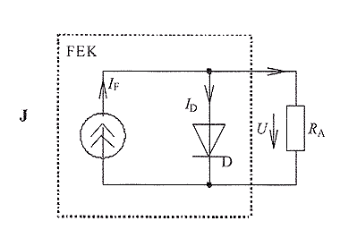
3.4 pav. Idealaus FEK atstojamoji schema [19].

Didinant apkrovos varžą RA, didėja įtampa U ir FEK arba visas FEM pradžioje veikia srovės šaltinio režimu iki tol, kol apkrovos galia pasiekia didžiausią vertę. Šiame taške apkrovos varža yra lygi FEM vidaus varžai. 3.5 paveiksle pateikta FEM voltamperinių charakteristikų šeima. Jame šias maksimalios galios vertes žymi tiesės Pmax = f(U) ir FEM voltamperinių charakteristikų I = f(U) šeimos susikirtimo taškai 1, 2 ir 3. Didinant apkrovos varžą RA, didėja įtampa U ir mažėja diodo p–n sandūros varža. Todėl didėja diodo srovė ID . FEK (FEM) veikia įtampos šaltinio režimu.
Praktikoje FEM voltamperinės charakteristikos taškas yra labai svarbus. Norint, kad modulis elektros apkrovai atiduotų maksimalią galiai esant kiekvienai apšvietos vertei (kuri, kaip žinome, kinta plačiose ribose), reikia nuolat reguliuoti jo apkrovos varžą taip, kad ji visais atvejais būtų lygi FEM vidaus varžai, kuri kinta priklausomai nuo apšvietos. Šią funkciją automatiškai atlieka galios maksimizatoriai.

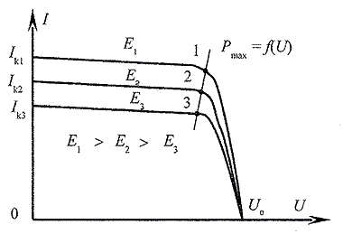
3.5 pav. FEM voltamperinės charakteristikos esant skirtingoms apšvietoms E [19].

Kai RA = (begalybei), apkrovos srovė IA = 0. Šiuo atveju turime FEM tuščiosios veikos režimą, kai generuojama elektrovara Uo. FEM voltamperinių charakteristikų taškai 1, 2, 3 (3.5 pav.), kuriuose apkrovos galia pasiekia didžiausią vertę, vadinami suderintojo darbo režimo taškais. Šie taškai turi įdomią savybę: kai FEK dirba suderintuoju darbo režimu, jo vidinė varža yra lygi apkrovos varžai RA. FEM vidinė varža kinta priklausomai nuo apšvietos E.
Panagrinėję FEM voltamperines charakteristikas matome, kad jos turi tris ypatingus (charakteringus) taškus: trumpojo jungimo, suderintojo darbo režimo ir tuščiosios veikos. Šių taškų parametrai, išmatuoti, kai apšvieta lygi 1 Saulei (1000 W/m${}^{2}$), pateikiami FEM pasuose.
Pažymėtina, kad FEM voltamperinių charakteristikų pobūdis priklauso nuo temperatūros. Didėjant temperatūrai, FEM elektrovara kiek mažėja, o trumpojo jungimo srovė šiek tiek didėja [19].

3.5 Lietuvos saulės energijos ištekliai

Bet kurios vietovės metiniai saulės energijos ištekliai įvertinami vidutinėmis daugiametėmis metinėmis saulės ekspozicijomis konvencinėse saulės energinės erdvės plokštumose. Įvertinus saulės energijos išteklius visose šalies vietovėse, sudaromos šalies metinių (arba kito laikotarpio) saulės energijos išteklių lentelės ir žemėlapiai [20].
Kai kurie reikšmingesni Lietuvos saulės energijos išteklių duomenys pateikti 5, 6 ir 7 lentelėse (kiekvienai lentelei pateiktas atskiras grafikas 3.6, 3.7 ir 3.8 paveiksluose), o vidutinė daugiametė saulės ekspozicija horizontalioje plokštumoje per laikotarpį nuo balandžio 1d. iki spalio 31 d. pateikta žemėlapyje (3.9 pav.).

5 lentelė
Daugiametė vidutinė pilnutinė saulės ekspozicija kWh/m${}^{2}$, tenkanti horizontaliam paviršiui kiekvieną mėnesį ir per visus metus Lietuvos HMS [20].
Vietovė | 1 | 2 | 3 | 4 | 5 | 6 | 7 | 8 | 9 | 10 | 11 | 12 | Per
(HSM) | mėn | mėn | mėn | mėn | mėn | mėn | mėn | mėn | mėn | mėn | mėn | mėn | metus
Šilutė | 15 | 33 | 72 | 106 | 154 | 169 | 161 | 143 | 96 | 55 | 16 | 9 | 1029
Nida | 14 | 31 | 72 | 108 | 155 | 171 | 165 | 148 | 97 | 54 | 17 | 10 | 1042
Kaunas | 16 | 33 | 70 | 99 | 146 | 155 | 150 | 138 | 90 | 52 | 16 | 19 | 976
Vilnius | 16 | 34 | 69 | 93 | 142 | 146 | 142 | 136 | 84 | 50 | 17 | 10 | 939
Telšiai | 14 | 32 | 69 | 104 | 154 | 168 | 156 | 141 | 96 | 55 | 19 | 11 | 1018
Šiauliai | 13 | 31 | 68 | 100 | 154 | 163 | 153 | 142 | 94 | 53 | 17 | 9 | 996
Klaipėda | 12 | 31 | 67 | 102 | 155 | 168 | 161 | 147 | 94 | 53 | 16 | 8 | 1013
Vėžaičiai | 13 | 32 | 67 | 104 | 153 | 154 | 155 | 140 | 94 | 53 | 14 | 8 | 988
Utena | 15 | 33 | 67 | 96 | 145 | 151 | 147 | 133 | 84 | 50 | 16 | 8 | 946
Biržai | 8 | 27 | 65 | 96 | 148 | 156 | 151 | 135 | 83 | 46 | 9 | 2 | 926
Dotnuva | 10 | 29 | 70 | 103 | 154 | 164 | 158 | 145 | 92 | 50 | 11 | 3 | 989
Dūkštas | 9 | 28 | 65 | 97 | 150 | 157 | 153 | 137 | 84 | 47 | 10 | 1 | 938
Kybartai | 20 | 37 | 74 | 103 | 148 | 157 | 152 | 140 | 93 | 56 | 21 | 14 | 1015
Lazdijai | 19 | 37 | 74 | 103 | 150 | 159 | 153 | 142 | 94 | 56 | 20 | 13 | 1021
Varėna | 11 | 31 | 68 | 94 | 147 | 152 | 147 | 142 | 85 | 48 | 11 | 3 | 939

3.6 pav. Daugiametė vidutinė pilnutinė saulės ekspozicija kWh/m${}^{2}$, tenkanti horizontaliam paviršiui kiekvieną mėnesį ir per visus metus.

6 lentelė
Daugiametė vidutinė pilnutinė saulės ekspozicija kWh/m${}^{2}$ konvencinėse saulės energinės erdvės plokštumose gaunama per visus metus Lietuvos HMS [20].
Saulės energijos ekspozicijos plokštumos:
SSS - plokštuma, statmena saulės spinduliui, H - horizontali plokštuma.
Vertikalios plokštumos, orientuotos į:
R - rytus, PR - pietryčius, P- pietus, PV - pietvakarius, V - vakarus.
Vietovė | SSS | H | R | PR | P | PV | V
(HSM)
Šilutė | 1411 | 1029 | 676 | 804 | 825 | 790 | 650
Nida | 1439 | 1042 | 684 | 811 | 832 | 797 | 658
Kaunas | 1354 | 976 | 644 | 774 | 801 | 762 | 620
Vilnius | 1306 | 939 | 622 | 754 | 783 | 744 | 599
Telšiai | 1407 | 1018 | 669 | 798 | 820 | 784 | 648
Šiauliai; | 1380 | 996 | 631 | 786 | 810 | 773 | 631
Klaipėda | 1402 | 1013 | 666 | 795 | 818 | 782 | 641
Vėžaičiai | 1369 | 988 | 651 | 781 | 806 | 769 | 626
Utena | 1316 | 946 | 626 | 757 | 786 | 746 | 603
Biržai | 1290 | 926 | 614 | 746 | 777 | 736 | 591
Dotnuva | 137 | 989 | 652 | 782 | 807 | 770 | 627
Dūkštas | 1305 | 938 | 621 | 752 | 783 | 742 | 598
Kybartai | 1405 | 1015 | 670 | 795 | 818 | 784 | 643
Lazdijai | 1411 | 1021 | 671 | 799 | 821 | 786 | 645
Varėna | 1307 | 939 | 622 | 753 | 787 | 742 | 599
3.7 pav. Daugiametė vidutinė pilnutinė saulės ekspozicija kWh/m${}^{2}$ konvencinėse saulės energinės erdvės plokštumose gaunama per visus metus.

7 lentelė
Saulės spindėjimo trukmė Lietuvos HMS [20].
Vietovė | 1 | 2 | 3 | 4 | 5 | 6 | 7 | 8 | 9 | 10 | 11 | 12 | Per
(HMS) | mėn | mėn | mėn | mėn | mėn | mėn | mėn | mėn | mėn | mėn | mėn | mėn | metus
Šilutė | 39 | 68 | 131 | 185 | 263 | 287 | 274 | 246 | 169 | 103 | 41 | 30 | 1836
Nida | 37 | 65 | 131 | 189 | 265 | 290 | 281 | 254 | 171 | 102 | 42 | 30 | 1857
Kaunas | 40 | 68 | 128 | 175 | 251 | 265 | 256 | 238 | 160 | 99 | 41 | 30 | 1751
Vilnius | 41 | 70 | 126 | 165 | 243 | 250 | 243 | 234 | 150 | 96 | 42 | 30 | 1690
Telšiai | 37 | 66 | 126 | 182 | 263 | 286 | 266 | 242 | 169 | 104 | 45 | 32 | 1818
Šiauliai | 36 | 65 | 125 | 176 | 263 | 277 | 261 | 243 | 167 | 100 | 42 | 29 | 1784
Klaipėda | 34 | 65 | 122 | 180 | 264 | 285 | 274 | 252 | 167 | 100 | 40 | 28 | 1811
Vėžaičiai | 35 | 66 | 123 | 182 | 262 | 263 | 265 | 241 | 166 | 101 | 38 | 28 | 1790
Utena | 39 | 68 | 123 | 170 | 248 | 259 | 252 | 229 | 151 | 95 | 40 | 28 | 1702
Biržai | 28 | 59 | 119 | 170 | 254 | 266 | 258 | 233 | 149 | 89 | 29 | 16 | 1670
Dotnuva | 31 | 62 | 128 | 180 | 263 | 279 | 269 | 249 | 163 | 96 | 32 | 20 | 1772
Dūkštas | 29 | 60 | 120 | 171 | 256 | 268 | 261 | 236 | 151 | 90 | 30 | 17 | 1689
Kybartai | 47 | 75 | 134 | 180 | 254 | 268 | 260 | 241 | 165 | 105 | 48 | 38 | 1815
Lazdijai | 46 | 74 | 134 | 181 | 257 | 271 | 262 | 244 | 166 | 105 | 47 | 36 | 1823
Varėna | 32 | 64 | 125 | 167 | 252 | 260 | 252 | 243 | 151 | 92 | 33 | 20 | 1681

3.8 pav. Saulės spindėjimo trukmė val/mėn.

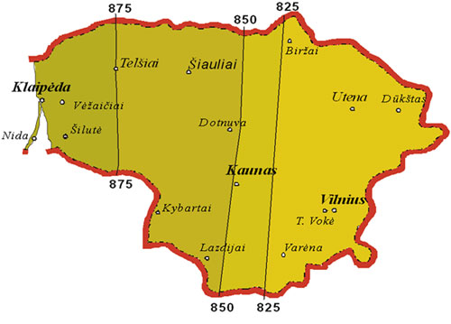
3.9 pav. Vidutinės daugiametės pilnutinės spindulinės saulės energijos kWh /m${}^{2}$, gaunamos Lietuvoje horizontalioje plokštumoje per laikotarpį nuo 04 01 d. iki 10 31 d., pasiskirstymas šalies teritorijoje [20].

Išanalizavus lentelėse pateiktus duomenis, galima nustatyti perspektyviausias, vidutinio perspektyvumo ir mažiau perspektyvias Lietuvos sritis saulės energetikai plėtoti. Nesunku nustatyti, kad prie perspektyviausių sričių priklauso Vakarų Lietuva: Nida, Šilutė, Lazdijai, Kybartai, Klaipėda, kur vidutinė daugiametė saulės ekspozicija per metus horizontaliojoje plokštumoje yra tarp 1042 kWh/m${}^{2}$ (Nida) ir 1013 kWh /m${}^{2}$ (Klaipėda), o plokštumoje, statmenoje saulės spinduliui – atitinkamai 1439 kWh /m${}^{2}$ ir 1402 kWh /m${}^{2}$.
Vidutinio perspektyvumo sritis yra Vidurio Lietuva: Šiauliai, Dotnuva, Vėžaičiai, Kaunas, kur tokia pati ekspozicija horizontaliojoje plokštumoje yra tarp 996 kWh /m${}^{2}$ (Šiauliai) ir 976 kWh /m${}^{2}$ (Kaunas), o plokštumoje, statmenoje saulės spinduliui – atitinkamai 1380 kWh /m${}^{2}$ ir 1354 kWh /m${}^{2}$.
Šiek tiek mažiau perspektyvi sritis yra Rytų Lietuva: Utena, Varėna, Vilnius, Dūkštas, Biržai, kur šie skaičiai horizontaliajai plokštumai yra 946 (Utena) – 926 kWh /m${}^{2}$ (Biržai), o statmenai saulės spinduliui plokštumai – 1316 (Utena) – 1290 kWh /m${}^{2}$ (Biržai) [20].
Šie duomenys apibendrinti 8 lentelėje.

8 lentelė
Lietuvos regionų perspektyvumas pagal saulės energijos išteklius [20].
Lietuvos HMS | Pilnutinė spindulinė energija per metus | Pilnutinė spindulinė energija per metus | Perspektyvumas
 | Eh, kWh/m2 | En, kWn/m2
Klaipėda, Kybartai, Telšiai, Lazdijai, Šilutė, Nida | 1015 - 1042 | 1405 - 1439 | Didžiausiais
Utena, Kaunas, Vėžaičiai, Dotnuva, Šiauliai | 946 - 1042 | 1316 - 1380 | Vidutinis
Biržai, Varėna, Dūkštas, Vilnius | 926 - 939 | 1290 - 1306 | Mažiausias

Kadangi Lietuva yra nedidelė šalis, tai skirtumai tarp ekspozicijų atskirose HMS nėra dideli. Apibendrinus pateiktą informaciją, galima teigti, kad pagrindiniai saulės energijos išteklių asiskirstymo dėsningumai šalies teritorijoje yra šie [20].
- didžiausi saulės energijos ištekliai yra vakarinėje šalies dalyje prie jūros (maksimali metinė ekspozicija horizontaliojoje plokštumoje Nidoje 1042 kWh/m${}^{2}$),
- mažiausi saulės energijos ištekliai yra šiaurės rytinėje ir rytinėje šalies dalyje (minimali metinė ekspozicija horizontaliojoje plokštumoje Biržuose 926 kWh/m${}^{2}$),
- vidutinė metinė ekspozicija horizontaliojoje plokštumoje Lietuvoje yra apytiksliai 1000 kWh/m${}^{2}$ (984 kWh/m${}^{2}$),
- galima didžiausia vidutinės metinės ekspozicijos horizontaliojoje plokštumoje nuokrypa nuo šalies vidurkio bet kuriame Lietuvos teritorijos taške sudaro ne daugiau, kaip 5,9 %.
Palyginimui galima pateikti Lietuvos ir kai kurių Europos šalių, kurios remia ir plėtoja saulės energetiką, daugiametes vidutines pilnutines saulės ekspozicijas horizontaliojoje plokštumoje [20]:
Vokietijoje – 967 - 1212 (pietinėje dalyje) kWh/m${}^{2}$,
Austrijoje – 1106 kWh/m${}^{2}$ (Vienoje),
Anglijoje – 700 kWh/m${}^{2}$,
Lietuvoje – 926 - 1042 kWh/m${}^{2}$.

3.6 Fotoelektrinės, jų veikimas, prijungimo schemos, kainos

Saulės elektrinės paprastai skirstomos į dvi pagrindines kategorijas: integruotąsias, sistemas turinčias sąsajas su elektros tinklu (ang. k. grid-connected) ir autonomines, savarankiškas sistemas (ang. k. stand-alone). Daugybę metų knygose pirmiausia buvo aprašomos autonominės sistemos. Taipogi reikėtu paminėti, kad autonominės sistemos, įskaitant ir tas kurios buvo paleistos į kosmosą bei namų saulės sistemos (ang. k. SHSs) kurios tiekia elektros energiją atskiroms šeimoms besivystančiose šalyse, sudarė didžiąją dalį saulės fotoelementų pramonės tuo laikotarpiu. Tačiau nuo 1990 m. situacija pradėjo keistis prasidejus masiniams saulės fotoelementų įrengimams ant pastatų prijungiant sistemas prie tinklo. Jau 2000 m. integruotosios sistemos turinčios sąsajas su tinklu pralenkė autonomines sistemas pasaulinėje rinkoje, o 2009 m. daugiau nei 95 % visos saulės fotoelemntų produkcijos pasaulinėje rinkoje buvo skirtos sistemoms turinčioms sąsajas su elektros tinklu [21].
Autonominės saulės mikroelektrinės struktūra pavaizduota 3.10 paveiksle, o integruotosios – 3.11 paveiksle.

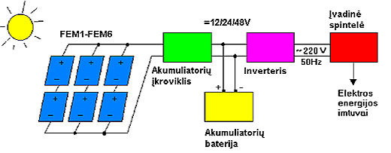

3.10 pav. Autonominės saulės mikroelektrinės struktūrinė schema [22].

Kaip parodyta 3.10 paveiksle, autonominė saulės elektrinė (jei mažos galios, galima vadinti mikroelektrine) būtinai turi turėti fotoelektrinius modulius, kurie šioje schemoje pažymėti FEM1-FEM6. Be to, saulės elektrinė dažniausiai turi elektros energijos kaupiklį, kurio funkciją dažniausiai atlieka specialūs reikiamos įkrovos talpos akumuliatoriai. Jame elektros energija sukaupiama tam atvejui, kai nešviečia arba silpnai šviečia saulė. Jeigu yra akumuliatorių baterija, norint efektyviai išnaudoti fotoelektrinius modulius ir tinkamai eksploatuoti tą bateriją (pavyzdžiui, apsaugoti nuo perkrovimo) reikalingas ir akumuliatorių įkroviklis. Inverteris reikalingas, jeigu reikia turėti ne tik nuolatinės, bet ir kintamosios srovės elektros energiją. Jei elektrinės galia didesnė, naudojama įvadinė spintelė, kurioje gali būti sumontuoti apsaugos aparatai ir elektros energija paskirstoma imtuvams [22].

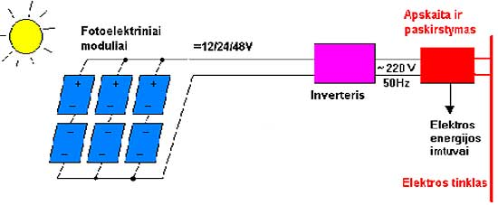
3.11 pav. Integruotosios saulės elektrinės struktūrinė schema [22].

Autonominės saulės elektrinės dažniausiai būna nedidelės galios – paprastai nuo keliasdešimt vatų iki kelių kilovatų. Galingesnės saulės elektrinės, jeigu vietovėje yra energetikos sistemos elektros tinklas, jungiamos į tą tinklą. Tuomet, kaip parodyta 3.11 paveiksle, integruotajai saulės elektrinei nereikalingas energijos kaupiklis (akumuliatorių baterija) ir akumuliatorių įkroviklis. Visą arba tam tikrą dalį pagaminamos elektros energijos dienos metu tokia saulės elektrinė per tinklo inverterį tiekia tiesiai į elektros tinklą. Kai saulė nešviečia arba kai silpnai šviečia, naudojama elektros tinklo energija. Galingosios pramoninės saulės elektrinės, kurių galia siekia nuo šimtų kilovatų iki 10 MWp (Vokietijoje) būna tiktai integruotos į energetikos sistemos elektros tinklą. Jos šiuo metu pagamina daugiau kaip 80 % visos pasaulio fotoelektros, kurios didžiąją dalį (apie 90 %) gamina Japonija, JAV ir Europa (ES) [22].
3.12 paveiksle pavaizduotas ant namo stogo sumontuota nedidelė saulės fotoelektrinė kurios galingumas nuo 1 iki 5 kW. Sistema turi sąsają su elektros tinklu. Pagrindinis tokios sistemos privalumas yra tas, kad sistema tieke elektros energiją į tinklą kai jos nereikia namams ir atvirkščiai kai namams reikia elektros energijos ir jos negalima gauti iš fotoelementų ji gaunama iš tinklo. Kitaip tariant tokia sitema veikia automatiškai priklausomai nuo vartotojų poreikių.

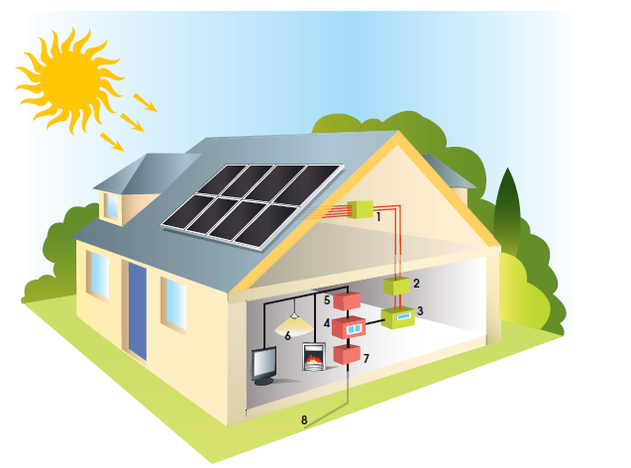
3.12 pav. Prijungimas prie tinklo [21].

3.12 paveiksle pavaizduotų dalių funkcijos [21]:
- Fotoelementų jungtuvas. Jo paskirtis sujungti fotoelementų modulius norima konfiguracija.
- Apsaugos blokas. Jo paskirtis atjungti nuolatinę srovę izoliuojant fotoelementus ir kitus prietaisus nuo žaibavimų. Ši dalis gali būti integruota kartu su fotoelementų jungtuvu (1) bei inverteriu (3).
- Inverteris. Pati svarbiausia dalis fotoelektrinei turinčiai sąsają su elektros tinklu. Jo paskirtis elektros energijos gaunamos iš fotoelementų keitimas iš nuolatinės srovės į kintamą su reikiamais parametrais tam, kad būtų įmanoma pakeistą elektros energiją naudoti. Tiek tiekiant ją į tinklą tiek naudojant savom reikmėm. Inverteris gali veikti ir atvirkščiai iš kintamos srovės konvertuoti į nuolatinę.
- Elektros energijos skaitiklis. Jo paskirtis fiksuoti elektros energijos kiekius (kWh) gaunamus iš tinklo arba perduodamus tinklui.
- Saugiklių dežė. Normalaus tipo saugiklių dežė apsauganti vidaus elektros energijos tiekimą.
- Elektros tinklo apkrovos. Įprasti elektros energijos imtuvai, tokie kaip televizorius, šviestuvai, elektriniai šildytuvai ir t.t.
- ir 8. Paskirstymo dežė jungia namus ir elektros energijos tiekimo kabelį. Šiuo kabeliu tiek tiekiama elektra į tinklą tike gaunama iš jo.
Toliau saulės elektrininėse naudojami fotoelektriniai moduliai, akumuliatoriai, akumuliatorių įkrovikliai ir inverteriai aprašomi išsamiau.

3.6.1 Fotoelementai

Pastatuose dažniausiai naudojami 12V, 24V ir 48V darbo įtampos moduliai. Jų galia dažniausiai būna nuo 15 Wp iki 300 Wp. Reikiama didesnė jėgainės galia gaunama jungiant modulius į grupes. Monokristalinio silicio fotoelektriniai moduliai tarnauja virš 30 metų ir jiems suteikiama 20 metų garantija. Polikristalinio ir amorfinio silicio moduliams suteikiama iki 10 metų garantija. Pigiausi yra amorfinio silicio moduliai, tačiau jų tarnavimo laikas trumpiausias ir generuojama galia iš ploto vieneto mažiausia. Tokius modulius tikslinga naudoti greičiausiai vartotojui atsiperkančiose valstybės subsidijuojamose su elektros tinklu sujungtose jėgainėse. Lietuvos sąlygomis, kai nėra subsidijų ir mažos galios pastato jėgainės prijungimas prie išorinio elektros tinklo labai problematiškas, tikslingiausia naudoti ilgaamžius monokristalinio silicio fotoelektrinius modulius. Tokių modulių kaina pas gamintoją svyruoja nuo maždaug 4 iki 5 JAV $/Wp. Importuojamų modulių kaina gerokai išauga dėl transporto ir muitinės išlaidų.
Taip pat gaminami specialios konstrukcijos, integruojami su statybinėmis konstrukcijomis moduliai. Šie moduliai naudojami kaip sienų ar stogų danga, pusiau skaidriam balkonų, mansardų, laiptinių įstiklinimui. Nors tokios konstrukcijos ir yra brangesnės už įprastinius modulius, tačiau šiuo atveju atkrinta papildomų palaikančių ir tvirtinimo konstrukcijų reikalingumas, dalį modulių instaliacijos darbų galima traktuoti kaip pastato statybos ir apdailos darbus. Europos ir Japonijos praktika rodo, kad tokiu atveju bendros statybos ir modulių kainos sumažėjimas siekia 1,5 - 0,7 JAV $/Wp. 1996m pradėtos gaminti kombinuotos fotoelektrinės/terminės sistemos, pritaikytos naudoti kaip stogų dangos. Šiose sistemose šilumos kolektorius jungiamas su saulės elementais. Tokio tipo privataus būsto jėgainė leidžia gaminti 3,2 kWp elektros energijos ir 25 kW šiluminės energijos. Keletas kompanijų (ASE Vokietijoje , Solarex JAV) , prisitaikydamos prie architektų reikalavimų , gamina įvairių spalvų ir atspalvių saulės elementus ir modulius [22].

3.6.2 Akumuliatorių baterija

Akumuliatorių baterija kaip energijos kaupiklis yra viena iš būtinų autonominės fotoelektrinės jėgainės dalių. Akumuliatoriuose sukaupiama šviesiu paros metu generuojama elektros energija, kad vėliau ją galima būtų naudoti tamsiu metu, kai moduliai neveikia.
Reikiama akumuliatorių baterijos talpa parenkama kiekvienam konkrečiam atvejui. Akumuliatoriaus talpos parinkimas yra svarbi autonominių jėgainių projektavimo problema. Jei talpa per didelė – iššvaistomos lėšos, o be to, fotoelektriniai moduliai gali būti nepajėgūs pilnai įkrauti akumuliatorių. Kai akumuliatorių talpa per maža, neišnaudojama galimybė sukaupti didesnes energijos atsargas, nevisiškai išnaudojama fotoelektrinių modulių galia. Priklausomai nuo numatomo jėgainės naudojimo režimo ir būtino energijos tiekimo patikimumo akumuliatoriaus talpa parenkama nuo 1 Ah iki 6,5 Ah vienam fotoelektrinio modulio vatui. Pavyzdžiui, ne nuolat gyvenamuose pastatuose (sodo nameliuose, poilsinėse sodybose) pageidautina, kad akumuliatorius sukauptų visą darbo dienomis generuojamą energiją, kurią būtų galima sunaudoti per kelias savaitgalio dienas. Šiuo atveju, mažinant brangiausios saulės elektrinės dalies – fotoelektros modulių galią, galima sumažinti visos sistemos kainą. Kasdien eksploatuojamose saulės elektrinėse akumuliatorių talpa paprastai turi užtikrinti vienos ar kelių dienų generuojamą energiją.
Rinkoje egzistuoja didelė įvairiausių akumuliatorių, kuriuos daugiau ar mažiau efektyviai galima naudoti saulės elektrinėse, pasiūla. Specialūs autonominių elektrinių akumuliatoriai yra gana brangūs, o naudojant tam tikslui nepritaikytus pigius akumuliatorius juos dažniau reikia keisti, imlesnis darbui jų aptarnavimas. Ruošiant saulės elektrinės projektą nustatoma reikalinga akumuliatorių talpa. Akumuliatorių tipą vartotojas gali pasirinkti pagal finansines išgales, todėl pagrindiniai jų tipai toliau apžvelgiami išsamiau
Techniškai paprasčiausia naudoti specialiai šiems tikslams skirtus gilaus iškrovimo akumuliatorius. Kompanijos SAFT Sunika serijos Ni-Cd akumuliatoriai tarnauja virš 20 metų, atlaiko iki 3500 įkrovos – iškrovos ciklų, reikalauja minimalios priežiūros, tačiau yra labai brangūs (~ 700 JAV $ - 180Ah , 12V). Plačiausiai paplitę specialūs rūgštiniai gilaus iškrovimo akumuliatoriai (Trojan, Concorde, Solarbloc, Powerbloc ir kt.), atlaikantys 250 – 700 ciklų ir tarnaujantys nuo 3 iki 7 metų. Nuo įprastinių starterinių akumuliatorių jie skiriasi :

- kiekvienos plokštelės storis didesnis negu 2mm,
- elektrolito kiekis viršija 1,15 l elementui,
- separatorius pagamintas iš mikroporinio polietileno,
- elektrolito tankis neviršija 1,25 g/cm${}^{3}$ .

Tokių akumuliatorių kaina (~ 400 JAV $ - 350Ah , 12V) yra priimtina išsivysčiusioms šalims, o Lietuvoje ji yra dar per didelė. Be to, dėl mažos paklausos šiais akumuliatoriais Lietuvoje neprekiaujama, o pavienis atvežimas yra pakankamai brangus.
Pigiausi ir prieinamiausi yra įprastinės konstrukcijos rūgštiniai automobiliniai akumuliatoriai. Jų vienos Ah kaina gali būti 4 – 5 kartus mažesnė, lyginant su kitų tipų akumuliatoriais. Didelis jų trūkumas yra tas, kad jie neilgaamžiai. Jų elektrodų plokštelės yra plonos ir turi didelį paviršiaus plotą, pritaikytą iškrovimui per trumpą laiką didelėmis srovėmis. Tuo tarpu fotoelektrinėje iškrova vyksta maža srove ir per ilgą laiką. Norintiems prailginti tokių akumuliatorių darbo amžių, rekomenduojamas mažesnis nei nominalus elektrolito tankis (1,24 vietoje 1,28 g/cm${}^{3}$) ir mažas iškrovos gylis (t.y. akumuliatorius nerekomenduojama iškrauti daugiau kaip iki 0,75 jų nominaliosios įkrovos talpos) [22].

3.6.3 Akumuliatorių įkrovikliai

Akumuliatorių baterija yra gana brangi jėgainės dalis, todėl ją reikia taip eksploatuoti, kad ji kuo ilgiau tarnautų. Akumuliatoriaus darbo amžių trumpina šie faktoriai:

- per didelės įtampos įkrovimo metu (skatina koroziją ir vandens išsiskyrimą iš elektrolito),
- per žemos įtampos iškraunant (skatina koroziją),
- per gilus iškrovimas (sukelia sulfataciją ir apnašų susidarymą),
- labai mažos įkrovimo srovės (sulfatacija),
- aukšta temperatūra (paspartina senėjimo procesą),
- elektrolito stratifikacija (sulfatacija).

Nuo daugelio šių nepageidautinų faktorių poveikio apsaugo geras akumuliatorių įkroviklis. Šiuolaikiniai įkrovikliai atlieka tokias funkcijas:

- apsaugo akumuliatorių nuo perkrovimo,
- apsaugo akumuliatorių nuo trumpo jungimo , neleistinai didelės apkrovos ir temperatūros,
- apsaugo nuo klaidingo poliškumo prijungiant fotoelektrinį generatorių,
- nakties metu apsaugo nuo krūvio nutekėjimo į fotoelektrinį generatorių,
- atlieka galios maksimizavimo funkciją,
- atlieka akumuliatorių įkrovimo lygio monitoringą, parodant akumuliatoriuje likusį krūvio kiekį ir tikėtiną likusią akumuliatoriaus darbo trukmę iki leistino iškrovimo lygio,
- automatiškai atjungti apkrovas akumuliatoriui išsikrovus iki minimalios leistinos ribos.

Pagal veikimo principą įkrovikliai skirstomi į du pagrindinius tipus: nuosekliojo veikimo ir lygiagrečiojo veikimo. Įkrovęs akumuliatorių, nuosekliojo veikimo įkroviklis automatiškai nustoja krauti akumuliatorių nuolatine srove ir ima jį krauti palaikančiuoju režimu, kai akumuliatorius maitinamas elektroniškai valdomais srovės impulsais, palaikančiais akumuliatorių visiškai įkrautą. Lygiagrečiojo veikimo įkroviklis, kai akumuliatorius įkrautas, perjungia mikroelektrinės srovę į varžinę apkrovą. Išsiskiriančią šilumos energiją galima panaudoti patalpoms arba vandeniui šildyti. Tokio tipo įkrovikliai dagiausiai naudojami vėjo mikroelektrinėse.
Akumuliatorių įkroviklių kaina priklauso nuo jų atliekamų funkcijų skaičiaus, efektyvumo ir galios. Pavyzdžiui, 30A krovimo srovės įkroviklių kainos, priklausomai nuo jų sudėtingumo, svyruoja nuo 600 Lt iki 4 500 Lt; 8A krovimo srovės - nuo 350 Lt iki 750 Lt; profesionalus 90 A įkroviklis, aptarnaujantis 2600 Wp modulyną ir naudojantis savo reikmėm tik 0,2 W, kainuoja iki 10 000 Lt [22].

3.6.4 Inverteris

Kadangi fotoelektriniai moduliai generuoja nuolatinę srovę, kintamos srovės imtuvams būtinas inverteris. Jis nuolatinės srovės elektros energiją pakeičia į standartinės įtampos ir dažnio kintamosios srovės energiją. Pagal išėjimo įtampos kreivės formą inverteriai skirstomi į tris grupes:

- stačiakampės laiptuotos išėjimo įtampos , sudarytos iš nedidelio laiptelių skaičiaus (dažniausiai 4 laipteliai į periodą) – meandriniai inverteriai,
- modifikuotos sinusinės išėjimo įtampos , sudarytos iš didelio laiptelių skaičiaus (apie 50 laiptelių į periodą) – modifikuoto sinuso inverteriai,
- sinusinės išėjimo įtampos – sinusiniai inverteriai.

Pirmosios grupės inverteriai yra pigiausi, trečiosios – brangiausi. Pirmosios grupės inverteriai tinka 90 % visų elektros energijos imtuvų maitinimui (gali netikti kompiuteriams, lazeriniams spausdintuvams, betransformatoriniams įkrovikliams, kai kuriems televizoriams). Antros ir trečios grupės inverteriai tinka praktiškai visiems imtuvams.
Labai svarbios inverterių charakteristikos yra naudingo veikimo koeficientas n visame galios diapazone ir tuščioje veikoje naudojama galia. Įprastinių, specialiai nepritaikytų saulės ektrinėms, inverterių n= 90 % siekia tik esant didelėms apkrovoms, o prie mažų apkrovų dažnai būna n <= 50 % . Aukštos klasės STUDER Si 3548(TP) 3 500W inverterio n= 95 %, o tuščios eigos galia <= 0,8 W visame galios diapazone nuo 0,3 W iki 3500 W, jo išėjimo įtampa - sin 230 V +- 3 %, 50 Hz +- 0,01 %.
Daugelis inverterių viename korpuse turi ir akumuliatorių įkroviklį, o išėjimo grandinėje dar ir kintamos srovės kontaktorių. Tai leidžia juos naudoti svarbių kintamosios srovės imtuvų avarinio maitinimo sistemose. Šias sistemas naudoja prie elektros tinklo prijungti vartotojai, kai jiems reikia didelio elektros tiekimo patikimumo. Jei tokia sistema yra, dingus tinklo įtampai, per milisekundėmis matuojamą laikotarpį automatiškai įsijungia kontaktorius ir elektros tiekimas atstatomas iš akumuliatorių baterijos. Pastaruoju metu rinkoje pasirodė fotoelektriniai moduliai su integruotu inverteriu, kuriuos tiesiogiai galima naudoti kintamosios elektros srovės imtuvams maitinti arba be tarpinių grandžių jungti į elektros tinklą.
Inverterio kaina sparčiai kyla didėjant jo galiai, todėl eksploatuojant saulės elektrinę nerekomenduojama vienu metu naudoti kelis pačius galingiausius imtuvus. Tikslinga stengtis kuo daugiau kintamos srovės imtuvų pakeisti nuolatinės srovės imtuvais (pavyzdžiui, apšvietimo sistemą).
Orientacinės sinusinių inverterių kainos: 150 W – 1000 Lt ; 250W – 1200 Lt ; 400W – 2600 Lt ; 800W – 5800 Lt ; 1200W – 7600W ; 2300W – 10000 Lt ; 3500W – 14000 Lt.
Meandrinio 300W inverterio kaina 500 Lt.
Tinklo inverterių, skirtų sujungti fotoelektrinę jėgainę su energetikos sistemos elektros tinklu, kainos maždaug tokios [22]:

- vienfaziai 1500, 2100 ir 2400 W inverteriai – 9 500 Lt , 10 200 ir 17 500 Lt atitinkamai;
- trifaziai 10, 14, 26, 40 ir 60 kW – 68 000, 86 000, 130 000, 190 000 ir 270 000 Lt atitinkamai.

3.7 Energijos gamybos saulės elektrinėse ypatybės

Saulės elektrinės energetinis produktyvumas ženkliai priklauso nuo paros laiko ir nuo metų laiko (nuo mėnesio). Jeigu diena apsiniaukusi, tą dieną elektros energijos bus pagaminama apie 5-20 kartų mažiau, negu saulėtą dieną. Panašiu santykiu svyruos elektrinės generuojama galia apsiniaukusią dieną su pragiedruliais. Žiemos mėnesiais mūsų šalyje saulės elektrinė pagamins ženkliai mažiau energijos, negu vasaros mėnesiais, nes žiemą dienos trumpos ir dažniausiai apsiniaukusios. 220 Wp saulės mikroelektrinės metinis pagaminamos energijos grafikas priklausomai nuo metų mėnesio pateiktas 3.13 paveiksle.

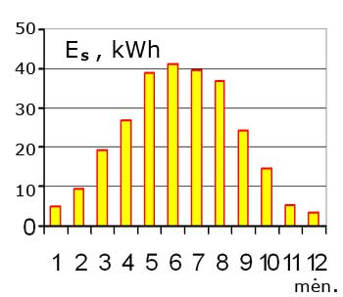
3.13 pav. 220 Wp saulės mikroelektrinės metinis pagaminamos energijos grafikas [22].

Kaip matyti 26 paveiksle, toks metinis pagaminamos energijos grafikas gali gerai tikti tik vasarnamiams ir sodo nameliams. Jeigu reikia daug elektros energijos žiemos mėnesiais, norint įsirengti autonominę elektrinę, galima naudoti vėjo mikroelektrines arba hibridines saulės ir vėjo mikroelektrines.
Apytiksliai skaičiuojant galima priimti, kad kiekvienas įrengtas saulės elektrinės vatas (1 Wp) Lietuvoje per metus pagamins apie 1 kWh elektros energijos [22].

3.8 Fotoelektrinių įrengiamų ant stogų ar specialių šlaitinių priestatų atsiperkamumas ir rekomendacijos

Tiriamajame darbe pagrindinis dėmesys buvo skirtas Lietuvai, todėl apie fotoelktrinių įrengiamų ant stogų ar specialių šlaitinių priestatų rekomendacijas bei atsiperkamumą rėmiausi straipsniu publikuotu interaktyvioje erdvėje www.pinigukarta.lt 2010 02 22, straipsnio pavadinimas „Fotoelektra – tai naujas Klondaikas“.
„Jei 150 kvadratinių metrų namo stogą padengti saulės elementais, ar jų užtektų aprūpinti visiems pastato energetiniams poreikiams? Kiek apytiksliai tai kainuotų? Per kokį laiko tarpą žmonėms atsipirktų saulės elementų įrengimas ir naudojimas?“ [23]
Į klausimą atsakė UAB “Saulės energija” direktorius, Lietuvos saulės energetikų asociacijos prezidentas Edmundas Žilinskas.
„Ant stogo sutalpintumete apie 15kW galingumo fotoelektrinių modulių, jie per metus pagamintų maždaug 14000 kWh elektros energijos. Jeigu jėgainė visiškai autonominė, ji turi buti kombinuota – saulės-vėjo su akumuliatoriais. Apytikriai, statistinis namas per mėnesį sunaudoja apie 500 kWh elektros energijos, pikinis galingumas siekia iki 9kW. Tokių parametrų autonominė saulės-vėjo jėgainė kainuoja kiek daugiau nei 150 000 Lt. Apie jokį atsipirkimą negali būti ir kalbos, nebent elektros tinklo įvedimas kainuoja panašiai. Autonomines daugiausiai stato Afrikoje, kur nėra skirstomųjų tinklų ir Lietuvoje, kur iki šiol nebuvo galimybės prisijungti prie tinklų.
Visai kita šneka, jei fotolektra parduodama skirtomiesiems tinklams. Nuo šių metų sausio 1 d. įsigaliojo fotoelektros supirkimo tarifai. Nuo 1,51 iki 1,63 Lt/kWh. 1kW galingumo saulės elementų irengimas kainuoja 10 000-11 000 Lt, jis pagamina apie 950 kWh per metus, kas atitinka apie 1500Lt. Atsipirkimas, net ir įskaitant visas papildomas biurokratijas yra 7-9 metai. Šiuo atveju namas naudoja energiją iš tinklų, o fotoelektrą parduoda.
Dabar fotoelektra – ko gero, pats geriausias energetinis verslas, neskaitant spekuliavimo sėdint ant vamzdžio ar laido. Atsipirkimas panašus kaip ir didelių megavatais galią skaičiuojančių vėjo jėgainių, tačiau mažoms jėgainėms daug lengviau gauti statybų leidimus.“ [23]
Remiantis šiuo straipsniu prieiname išvados, kad Lietuvoje naudoti elektrą gaunamą iš fotoelktrinių neapsimoka. Tikslingiau gaunamą elektros energiją iš fotoelektrinių parduoti ir už gautas lėšas pirkti elektros energiją savom reikmėm iš esamų elektros tiekėju.

3.9 Didesnės galio fotoelektrinės, įrengtos ant fakulteto stogo, skaičiavimo pavyzdys

Tarkime ant fakulteto stogo būtų įmanoma sumontuoti 1000 m${}^{2}$ saulės fotoelementų. Neatsižvelgiant į realias galimybes ar tai ištiesu įmanoma ar ne. Norint apskaičiuoti kiek energijos būtų įmanoma gauti iš tokios fotoelektrinės svarbiausia žinoti vietovės, kurioje įrengiama saulės fotoelektrinė pilnutinę vidutinę daugiametę saulės ekspoziciją elektrinės fotomoduliams pasirinktoje saulės energijos erdvės plokštumoje, kWh/m${}^{2}$. Savo skaičiavimus atlikau remdamasis 6 lentele.
Saulės fotoelektrinės per mėnesį pagamintas elektros energijos kiekis, apskaičiuojamas remiantis formule (3.1) [24]:

$\text{ES}=\text{Ev}⋅\text{nF}⋅\text{nS}⋅\text{SMa}$ (3.1)

Čia: ES – saulės fotoelektrinės per mėnesį pagamintas elektros energijos kiekis, kWh ,
Ev – vietovės, kurioje įrengiama saulės fotoelektrinė, pilnutinė vidutinė daugiametė saulės ekspozicija elektrinės fotomoduliams pasirinktoje saulės energinės erdvės plokštumoje, kWh / m${}^{2}$,
nF – parinktojo FEM tipo naudingo veikimo koeficientas,
nS – likusiųjų mikroelektrinės energijos konversijos grandžių bendras naudingumo koeficientas (apytiksliai galima priimti 0,65 – 0,75 ~ 0,7),
SMa – bendras apytikslis modulyno plotas, m${}^{2}$.

Kadangi fotoelektrinės fotoelementų moduliai gali būti įrengti keliais būdais, t.y. pasukti į įvairias puses, bei gali būti reguliuojamas fotoelemtų būvimas erdvėje, remdamasis kelių tipų modulių charakteristikomis (3.14 paveiksas) apskaičiavau teoriškai galimus vidutinius fotoelektrinės pagaminamus energijos kiekius per mėnesį kWh. Duomenys pateikti 9 lentelėje.

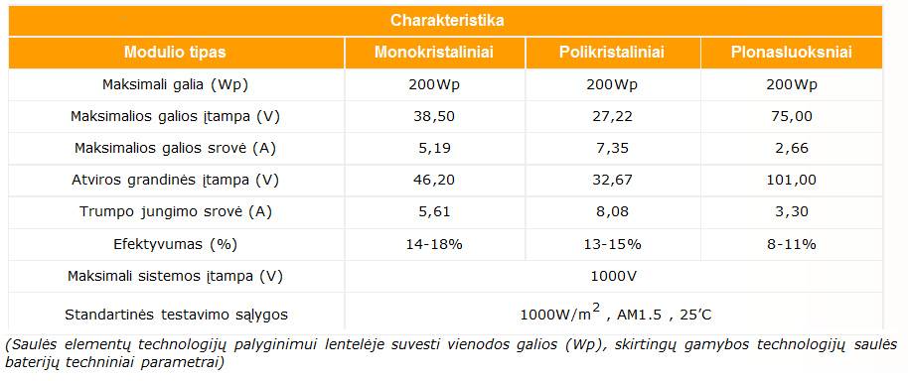
3.14 pav. Saulės fotoelementų modulių pagrindinės charakteristikos [25]

9 lentelė
Teoriniai vidutiniai energijos kiekiai kWh/mėn, pagal saulės energijos plokštumas.
Saulės energijos ekspozicijos plokštumos:
SSS - plokštuma, statmena saulės spinduliui, H - horizontali plokštuma.
Vertikalios plokštumos, orientuotos į:
R - rytus, PR - pietryčius, P- pietus, PV - pietvakarius, V - vakarus.
Fotoelemento modulio tipas | SSS |  | H |  | R |  | PR |  | P |  | PV |  | V
Fotoelemento modulio tipas | Fotoelementų naudingumo koeficiantai
Fotoelemento modulio tipas | min | max | min | max | min | max | min | max | min | max | min | max | min | max
Monokristaliniai | 0,14 | 0,18 | 0,14 | 0,18 | 0,14 | 0,18 | 0,14 | 0,18 | 0,14 | 0,18 | 0,14 | 0,18 | 0,14 | 0,18
Polikristaliniai | 0,13 | 0,15 | 0,13 | 0,15 | 0,13 | 0,15 | 0,13 | 0,15 | 0,13 | 0,15 | 0,13 | 0,15 | 0,13 | 0,15
Plonasluoksniai | 0,08 | 0,11 | 0,08 | 0,11 | 0,08 | 0,11 | 0,08 | 0,11 | 0,08 | 0,11 | 0,08 | 0,11 | 0,08 | 0,11
 | Teoriniai energijos kiekiai kWh/mėn
Monokristaliniai | 11270 | 14490 | 8134 | 10458 | 5153 | 6626 | 6419 | 8253 | 6615 | 8505 | 6313 | 8117 | 5153 | 6626
Polikristaliniai | 10465 | 12075 | 7553 | 8715 | 4785 | 5521 | 5961 | 6878 | 6143 | 7088 | 5862 | 6764 | 4785 | 5521
Plonasluoksniai | 6440 | 8855 | 4648 | 6391 | 2945 | 4049 | 3668 | 5044 | 3780 | 5198 | 3607 | 4960 | 2945 | 4049

Duomenų grafikai pateikti 3.15 - 3.19 paveiksluose.
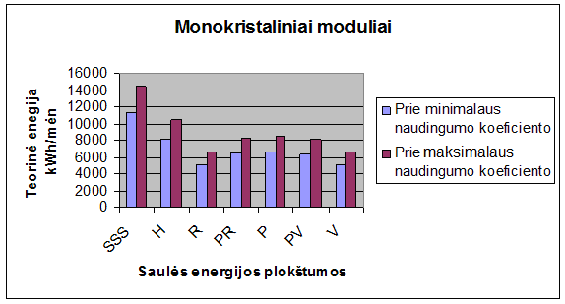
3.15 pavs. Monokristalino modulio teorinė energija prie minimalaus ir maksimalaus naudingumo koeficiento.

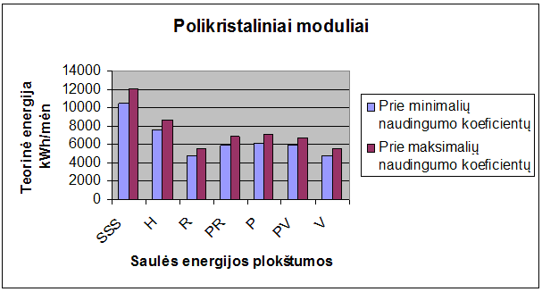
3.16 pav. Polikristalinio modulio teorinė energija prie minimalaus ir maksimalaus naudingumo koeficiento.

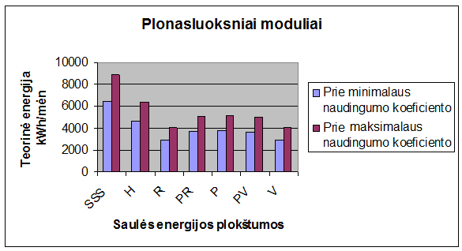
3.17 pav. Plonasluosknio modulio teorinė energija prie minimalaus ir maksimalaus naudingumo koeficiento.

3.18 pav. Saulės modulių teoriškai pagaminama energija prie minimalių modulių naudingumo koeficientų.
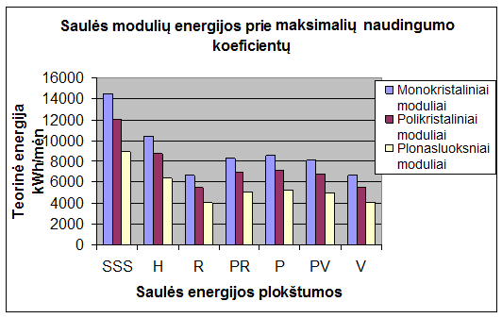
3.19 pav. Saulės modulių teoriškai pagaminama energija prie maksimalių modulių naudingumo koeficientų.

Šiuo metu fotoelementų kainos rinkoje priklauso ne nuo fotoelemento modulio maksimalios galios, o nuo modulio tipo, nes nuo jo priklauso ir naudingumo koeficientas. Kaip matyti iš 3.15-3.19 paveikslų energijos kiekis gautas iš to paties ploto naudojant tokios pat maksimalios galios modulius gali labai ženkliai skirtis dėl modulio tipo ir jo naudingumo koeficiento.
Norint įvertinti fotoelektrinės energijos kaštus reikia remtis fotoelementų kainomis. Šiuo atvėju remiausi internetinio tinklapio informacija apie fotoelementų kainas http://www.svep.lt [26]. Kainų vidurkis buvo pasirenkamas pagal modulių maksimalią galią, šiuo atveju kaina buvo išrinkta kai modulio Wp=200 W. Kainų vidurkiai pateikti 10 lentelėje.

10 lentelė
Fotoelementų modulių vidutinės kainos (Lt).
Fotoelemento modulio tipas | Monokristaliniai | Polikristaliniai | Plonasluoksniai
Vidutinė kaina (Lt) | 1820 | 1800 | 1978
Modulio matmenys (mm) | 1580x808 | 997×1497 | 1230 × 1100

Žinant modulių matmenis buvo galima apskaičiuoti kiek fofoelementų modulių reikia norint jais padengti 1000 m${}^{2}$ plotą. Duomenys pateikti 11 lentelėje.

11 lentelė
Kaina už kurią padengtume 1000 m${}^{2}$ fotoelementų moduliais.
Fotoelemento modulio tipas | Monokristaliniai | Polikristaliniai | Plonasluoksniai
Modulių kiekis, na | 783,3061787 | 670,0127101 | 739,0983001
Modulių kiekis privestas prie artimiausio lyginio sakičiaus, n | 782 | 670 | 738
Kaina (Lt) norint padengti 1000 m${}^{2}$ | 1423240 | 1206000 | 1459764

Kainų skirtumai perteikti į grafikus pateikti 3.20 paveiksle.

3.20 pav. Modulių kainų skirtumai 1000 m${}^{2}$.

Žinant modulių kiekius 1000 m rementis 3.2 formule [24] buvo apskaičiuotos fotoelektrinių įrengtosios nominaliosios galios pagal fotoelementų tipus. Duomenys pateikti 12 lentelėje.

$\text{PNS}=n⋅\text{Wp}$ (3.2)

Čia: PNS – nominalioji įrengtoji saulės fotoelektrinės galią, W,
n – gautas apytikslis modulių skaičius na suapvalintas iki artimiausio didesnio sveiko lyginio skaičiaus (n duomenys paiimti iš 11 lentelės),
Wp – nominalioji vieno modulio galia, W.

12 lentelė
Fotoelektrinių nominaliosios galios.
Fotoelemento modulio tipas | Monokristaliniai | Polikristaliniai | Plonasluoksniai
Modulių kiekis privestas prie artimiausio lyginio sakičiaus, n | 782 | 670 | 738
Nominalioji įrengta fotoelektrinės galia, kW | 156,4 | 134 | 147,6

Rementis 12 lentele visų tipų fotoelektrinių galios >100 kW. Parduodant pagiminamą elektros energiją į tinklą už 1 kWh gautume 1,56 Lt [27]. Vertinant fotoelektrinių atsiperkamumą buvo remtasi iš saulės fotoelektrinių pagaminamos elektros energijos supirkimo tarfifais (atsiperkamumo skačiavimai buvo atliekami tik saulės fotoelementams ).
Norint įvertinti atsiperkamumą pirmiausia apskaičiuojame kiek kWh reikės parduoti, kad atsipirktų saulės fotoelementai. Skaičiavimai atlikti rementis 11 lentele. Duomenys pateikti 13 lentelėje.

13 lentelė
Fotoelektrinių atsiperkamumas kWh.
Fotoelemento modulio tipas | Monokristaliniai | Polikristaliniai | Plonasluoksniai
kWh kiekis kuris atpirktų fotoelektrinės kainą | 912333,3 | 773076,9 | 935746,2

Rementis 9 ir 13 lentelėmis apskaičiuoti atsiperkamumo laikotarpiai kiekvieno tipo fotoelektrinėm. Skaičiavimai atlikti rementis elementaria formule padalinant kWh kiekį, kuris atpirktų fotoelektrinės modulių kainą (13 lentelė), iš fotoelektrinės pagaminamos energijos kiekio per mėnesį (9 lentelė). Visi gauti duomenys pateikti 14 lentelėje.

- lentelė
Fotoelektrinių atsiperkamumas mėnesiais.
Saulės energijos ekspozicijos plokštumos:
SSS - plokštuma, statmena saulės spinduliui, H - horizontali plokštuma.
Vertikalios plokštumos, orientuotos į:
R - rytus, PR - pietryčius, P- pietus, PV - pietvakarius, V - vakarus.
Fotoelemento modulio tipas | SSS |  | H |  | R |  | PR |  | P |  | PV |  | V
Fotoelemento modulio tipas | Atsiperkamumas mėnesiais
Fotoelemento modulio tipas | min | max | min | max | min | max | min | max | min | max | min | max | min | max
Monokristaliniai | 80,95 | 62,9 | 112,2 | 87,24 | 177 | 137,7 | 142,1 | 110,5 | 137,9 | 107,3 | 144,5 | 112,4 | 177 | 137,7
Polikristaliniai | 73,87 | 64,02 | 102,4 | 88,71 | 161,6 | 140 | 129,7 | 112,4 | 125,8 | 109,1 | 131,9 | 114,3 | 161,6 | 140
Plonasluoksniai | 145,3 | 105,7 | 201,3 | 146,4 | 317,7 | 231,1 | 255,1 | 185,5 | 247,6 | 180 | 259,4 | 188,7 | 317,7 | 231,1

Rementis 14 lentele padaryta išvadą, kad greičiausiai atsipirktų fotoelektrinė su monokristaliniais fotomoduliais, tačiau ji turėtų būti orentuota į plokštumą statmeną saulės spinduliui ir jų naudingumo koeficiantas turėtų būti 0,18. Atsiperkamumo laikotarpis ~ 63 mėn. kas atitinka 5 metus ir 3 mėn. Tai yra pakankamai trumpas laiko tarpas per kurį atsipirktų investuoti pinigai. Ilgiausiai atsipirkinėtų plonasluoksniai fotomoduliai, jai fotoelektrinę sumontuotume vakarų kryptimi ir fotomodulių naudingumo koeficiantas būtų minimalus t.y. 0,08.

IŠVADOS

- Kadangi Lietuva yra nedidelė šalis, tai skirtumai tarp ekspozicijų atskirose HMS nėra dideli. Apibendrinus pateiktą informaciją, galima teigti, kad pagrindiniai saulės energijos išteklių pasiskirstymo dėsningumai šalies teritorijoje yra šie:
- didžiausi saulės energijos ištekliai yra vakarinėje šalies dalyje prie jūros (maksimali metinė ekspozicija horizontaliojoje plokštumoje Nidoje 1042 kWh/m${}^{2}$),
- mažiausi saulės energijos ištekliai yra šiaurės rytinėje ir rytinėje šalies dalyje (minimali metinė ekspozicija horizontaliojoje plokštumoje Biržuose 926 kWh/m${}^{2}$),
- vidutinė metinė ekspozicija horizontaliojoje plokštumoje Lietuvoje yra apytiksliai 1000 kWh/m${}^{2}$ (984 kWh/m${}^{2}$),
- galima didžiausia vidutinės metinės ekspozicijos horizontaliojoje plokštumoje nuokrypa nuo šalies vidurkio betkuriame Lietuvos teritorijos taške sudaro ne daugiau, kaip 5,9 %.
- Šiluminių elektrinių kuriose būtų naudojami saulės kolektoriai Lietuvoje statyti neapsimoka, nes Lietuva yra nepalankioje geografinėje padėtyje. Dideli saulės ekspozicijų svyravimai žiemos ir vasaros laiku daro pernelyg didelę įtaką jų panaudojimo naudingumui. Saulės kolektorius tikslingiau naudoti buityje ar žemės ūkyje. Jų naudojimas mažina išlaidas skirtas šilumai, bei karšto vandens ruošimui.
- Statant saulės fotoelektrinę ant fakulteto stogo rinkčiausi monokristalinius saulės fotoelementų modulius, nors jie ir nėra patys pigiausi, bet jų naudingumo koeficientas yra didžiausias, taip pat jų atsiperkamumas yra trumpiausias, lyginant su kitų tipų fotomoduliais.
- Kolkas kol dar FEM kainos didelės jų atsiperkamumas labai ilgas, todėl šiuo metu pagaminamą elektros energiją labiau apsimoka parduoti į elektros tinklą, nes nuo 2010m sausio 1d. įsigaliojo fotoelektros supirkimo tarifai nuo 1,51 iki 1,63 Lt/kWh. 1 kW galingumo saulės elementų įrengimas kainuoja 10 000-11 000 Lt, tokia fotoelektrinė pagamintų apie 950 kWh per metus, kas atitinka apie 1500 Lt parduodant elektros energiją į tinklą. 1 kW galingumo fotoelektrinės atsipirkimas parduodant elektros energiją į tinklą apie 7-9 metai.

LITERATŪRA

1. http://rtn.elektronika.lt/rtn/0301/zmogus.html [žiūrėta 2009-10-10]
2. http://www.geoterma.lt/?lang=1&type=1&f=0&id=3&name=Publikacijos [žiūrėta 2009-10-10]
3. http://www.aplinkosauga.lt/lt/naujienos/1260348766 [žiūrėta 2010-01-26] 4. http://www.solarcosa.com/products.cfm?product_ id=4263&partner_id=gg&gclid =CPj23 ILlhqkCFUWFDgodv1CGjg [žiūrėta 2010-01-26]
5. http://www.samsung.com/sg/consumer/mobile-phone/mobile-phone/style/GT-S7550EBA XSO/index.idx?pagetype=prd_detail [žiūrėta 2010-01-26]
6. http://www.saules-kolektoriai.com/ [žiūrėta 2009-11-12]
7. Ramlow B., Solar water heating: a comprehensive guide to solar water and space heating systems. 2007, Garbriola Island. 239 p.
8. http://www.etsistemos.lt/index.php/saules-kolektoriai [žiūrėta 2009-11-12]
9. http://lt.lt.allconstructions.com/portal/categories/377/1/0/1/article/3766 [žiūrėta 2009-11-12]
10. http://vddb.library.lt/fedora/get/LT-eLABa-0001:J.04~2005~ISSN_1392-1134. V_37.N_4.PG_54-69/DS.002.0.01.ARTIC [žiūrėta 2009-11-12]
11. http://www.sauleselementai.lt/naujienos/7/ [žiūrėta 2011-01-10]
12. http://www.sveo.lt/lt/saules-kolektoriai [žiūrėta 2010-05-12]
13. http://www.alera.lt/ts300-kolektorius [žiūrėta 2010-05-12]
14. http://www.alera.lt/ts400v-kolektorius [žiūrėta 2010-05-12]
15. http://www.e-markets.lt/product_info.php?cPath=26_33&products_id=352
[žiūrėta 2010-05-12]
16. http://www.saulesvejoenergija.lt/Fotoelektra/&Language=lt_LT [žiūrėta 2010-11-20]
17. http://www.ekokarta.lt/uploads/failai/Atsinaujinanti_energija_Saules_energija.pdf [žiūrėta . 2010-11-20]
18. Makund R. Patel Second Edition Wind and Solar Power Systems 259p.
19. http://www.saulesvejoenergija.lt/Fotoelektra/FotoelektriniaiModuliai/ [žiūrėta 2010-11-20]
20. http://www.saulesvejoenergija.lt/Fotoelektra/Istekliai/&Language=lt_LT [žiūrėta . 2010-11-20]
21. Paul A. Lynn, Electricity from Sunlight. 103-112p.
22. http://www.saulesvejoenergija.lt/Fotoelektra/SaulesElektrines/&Language=lt_LT [žiūrėta . 2011-01-04]
23. http://www.pinigukarta.lt/naujienos-nuomones/makroekonomika-naujienos/energetika- . naujienos/fotoelektra-%E2%80%93-tai-naujas-klondaikas [žiūrėta 2010-03-01]
24. http://www.saulesvejoenergija.lt/Fotoelektra/PraktiniaiSkaiciavimai/ [žiūrėta 2011-01-05]
25. http://www.sauleselektrines.lt/lt/elektros-gamyba [žiūrėta 2011-03-02]
26. http://www.svep.lt [žiūrėta 2011-01-05]
27. http://www.enmin.lt/lt/questions/?section=109 [žiūrėta 2011-04-05]
28. Paukštienė, O.; Unterhauser, L., Baigiamojo darbo rengimo metodiniai nurodymai. 39p.
29. Ambrasas, G., Magistro baigiamojo darbo rengimo metodiniai nurodymai. 2009, Vilnius. 69p.

